МИНИСТЕРСТВО ОБРАЗОВАНИЯ И НАУКИ РЕСПУБЛИКИ САХА (ЯКУТИЯ)
ГОСУДАРСТВЕННОЕ БЮДЖЕТНОЕ ПРОФЕССИОНАЛЬНОЕ ОБЩЕОБРАЗОВАТЕЛЬНОЕ УЧРЕЖДЕНИЕ РЕСПУБЛИКИ САХА (ЯКУТИЯ)
«ВИЛЮЙСКИЙ ПЕДАГОГИЧЕСКИЙ КОЛЛЕДЖ ИМЕНИ Н.Г.ЧЕРНЫШЕВСКОГО»

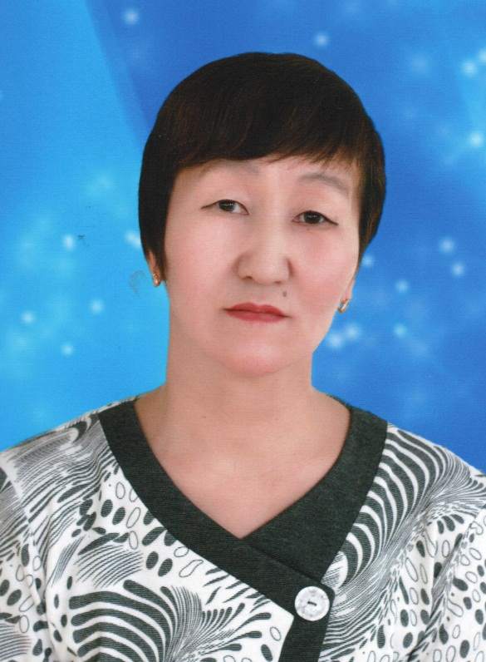

ПАПКА ДОСТИЖЕНИЙ
преподавателя специальных дисциплин в области сценической деятельности, заведующей отделения педагогики дополнительного образования
НОВГОРОДОВОЙ АНАСТАСИИ АФАНАСЬЕВНЫ
Телефон: +79142334854 Электронная почта: aita-stepa@mail.ru

г. Вилюйск, 2018
РАЗДЕЛ 1. «Общие сведения о педагоге»
  - Стаж педагогической работы -31 лет

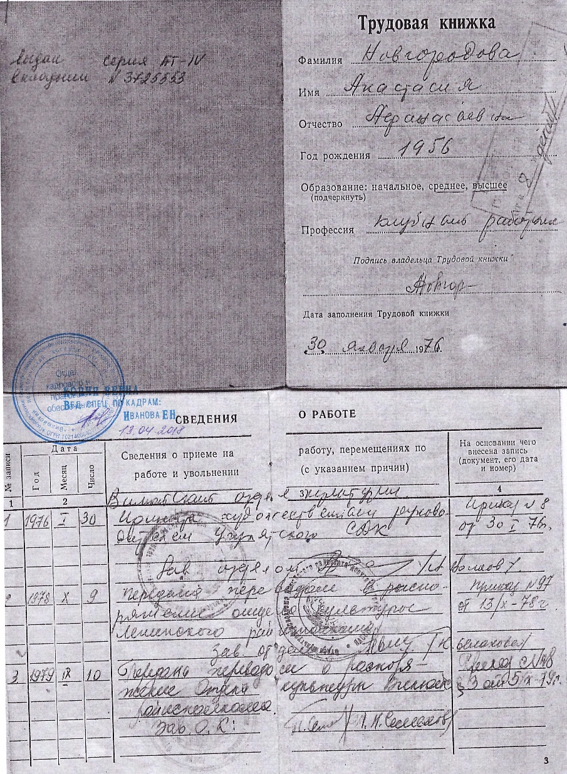
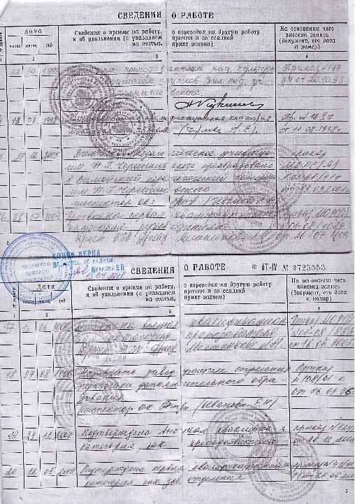
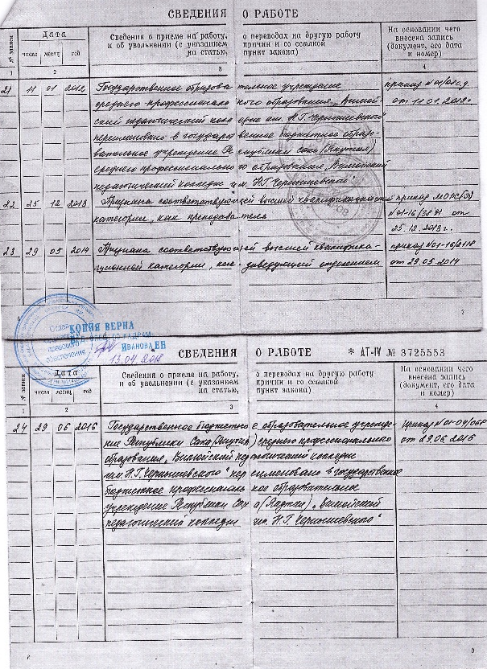

1.2. Образование
1985 г. – Восточно-Сибирский Государственный институт культуры Квалификация: «Клубный работник высшей квалификации, руководитель самодеятельного театрального коллектива» по специальности «Культурно-просветительная работа», диплом МВ № 717714 рег. номер 393, дата выдачи 2.07.1985 г.;
2009 г. – ГОУ СПО «Вилюйский педагогический колледж им. Н.Г. Чернышевского» Квалификация: «Педагог профессионального обучение» по специальности «Профессиональное обучение», диплом 14 ПА 0002885 рег. номер 018, дата выдачи 10.06.2009г.

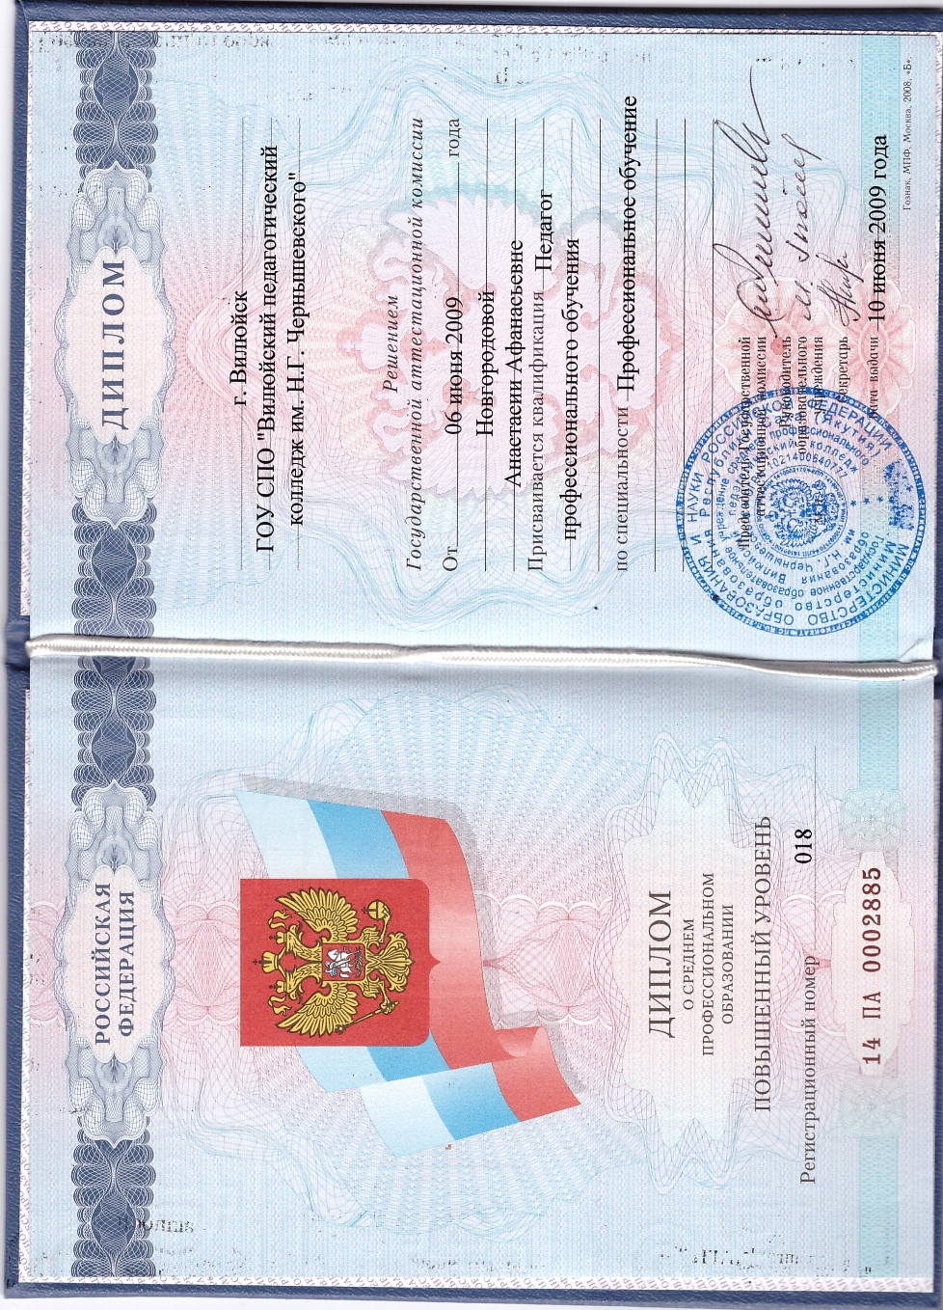

1.3 Повышение квалификации по профилю деятельности обучение по информационно — компьютерным технологиям другие формы обучения (аспирантура, курсы профессиональной переподготовки
1. ГБПОУ РС(Я) «Якутский индустриально-педагогический колледж». Организация деятельности обучающихся в рамках освоения профессионального стандарта «Педагог дополнительного образования детей и взрослых» (в объеме 72 часа) 20 апреля 2017г.
2. ГБПОУ РС(Я) «Вилюйский педагогический колледж им. Н.Г. Чернышевского» «Инклюзивное образование как ресурс развития коррекционно-развивающего обучения» (в объеме 72 ч.)13 октября 2017г.
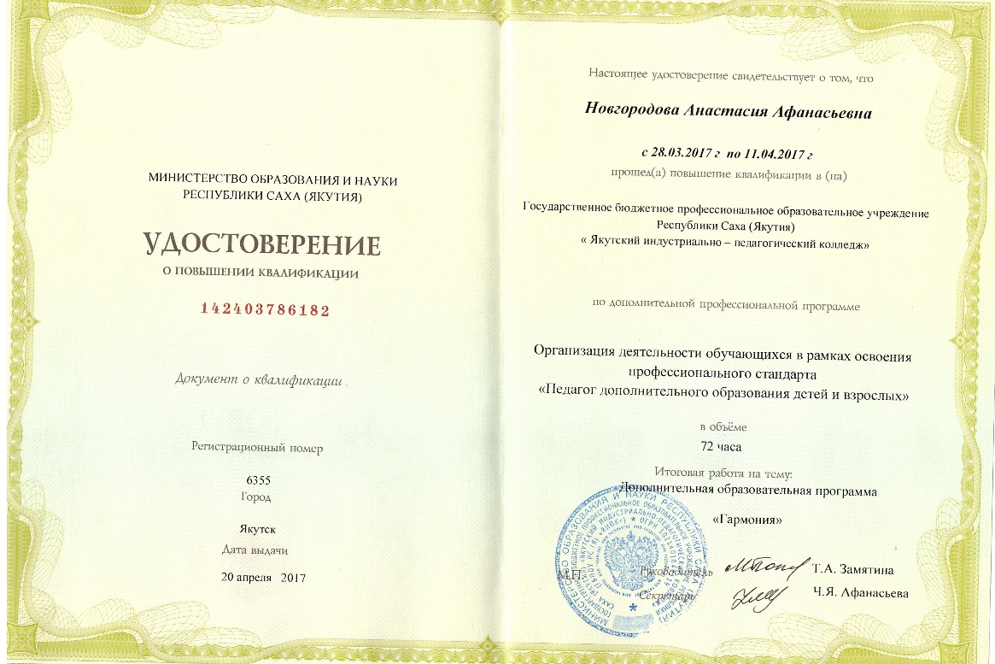
Новгородова А.А . преподает по специальности:
- 440203 Педагогика дополнительного образования.
Разработала рабочие программы по дисциплинам, прошедшим внешнюю экспертную оценку:
1. Методика и технология организации досуговых мероприятий;
2. Основы режиссуры;
3. Режиссура детских театрализованных представлений;
4. Художественное слово и сценическая речь;
5. Методика дополнительного образования детей в области сценической деятельности;
6. Актерское мастерство;
7. Основы сценического мастерства.
По каждой дисциплине разработаны и систематизированы учебно-методические материалы по календарно-тематическим планам.

Разработана программа курса в соавторстве профессиональной переподготовки педагогических кадров «Концептуальные и содержательные аспекты деятельности педагогических работников, реализующих программы дополнительного образования детей» на базе ВПК имени Н.Г. Чернышевского 2017г.

РАЗДЕЛ 2. РЕЗУЛЬТАТЫ ПЕДАГОГИЧЕСКОЙ ДЕЯТЕЛЬНОСТИ

2.1. Результаты учебной деятельности по итогам мониторинга

Качество обучения за последние 3 лет составляет в среднем 83,3%, качество прохождения практики студентами – 96,3%. Качество защиты курсовых работ ( 5) - 100%, ВКР (3) - 100%.

Успеваемость и качество обучения
2014-2015 учебный год |  | 2015-2016 учебный год |  | 2016-2017 учебный год
% успеваемости | % качества | % успеваемости | % качества | % успеваемости | % качества
100% | 92% | 100% | 86,9% | 100% | 95,1%;

Качество выполнения курсовых работ
2013-2014 учебный год
ФИО студента | Тема | Оценка
Капралова Наталья Вадимовна | Формирование творческой активности школьников средствами театральной деятельности | Хорошо
Харитонова Сайсары Степановна | Система Станиславского- система воспитания мастерства актера | Хорошо
Цой Виктория Николаевна | Формирование нравственных качеств учащихся средствами массовой досуговой деятельности | Хорошо
2016-2017 учебный год
Верховцева Любовь Романовна | Развитие творческих способностей детей среднего школьного возраста посредством досуговой деятельности | Хорошо
Осипов Ай-тал Андреевич | Развитие организаторских способностей детей подросткового возраста посредством культурно-досуговой деятельности. | Хорошо

Качество выполнения дипломных работ
2014-2015 учебный год
ФИО студента | Тема | Оценка
Капралова Наталья Вадимовна | Эффективность этюдного метода в организации репетиционной работы режиссера | отлично
Николаева Наталья Вячеславовна | Кукольный театр как средство развития выразительности речи | отлично
Потапов Владислав Августович | КВН как средство развития актерских способностей детей школьного возраста | отлично

2.2. Результаты участия обучающихся в выставках, конкурсах, олимпиадах, конференциях, соревнованиях (по преподаваемым профессиональным модулям, междисциплинарным курсам, дисциплинам) в межаттестационный период

1) подготовка выпускников к участию в республиканском конкурсе выпускников педагогических колледжей «Старт в педагогику – 2015» (благодарность);
2) подготовка участников к участию в профессиональном конкурсе «Старт в педагогику – 2016» (сертификат);
3) подготовка участника к участию в XXI Международном творческом фестивале-конкурсе «На творческом Олимпе. Музыка и театр» (Осипов Ай-тал Андреевич – Гран –При Сочи 2016г. благодарственное письмо);
4) подготовка участников к участию в улусном конкурсе чтецов, посвященной 130-летию А.И. Софронова – Алампа, 110-летие Н.Е. Мординова-Амма-Аччыгыйа (Николаев Василий Иннокентьевич – 1место, Осипов Ай-тал Андреевич – 2 место; туоьу сурук 2016г.);
5) подготовка участника к участию в Международном фестивале- конкурсе искусств «Алтын Майдан-Якутия»» (Осипов Ай-тал Андреевич дипломант 3 степени в номинации «Художественное слово» 2017г);
6) подготовка участников к участию в республиканской научно-практической конференции, приуроченной 95-летию Вилюйского педагогического колледжа имени Н.Г. Чернышевского (Верховцева Любовь Романовна, Осипов Ай-тал Андреевич, сертификат 2018г.);
7) подготовка участников к участию в улусном конкурсе чтецов «Гоголев-аа5ыылара – 2018» (Иванова Надежда Витальевна - 1 место, Дьячковский Арсен Семенович – номинация «Кэскиллээх аа5ааччы», Михайлова Марина Игнатьевна- номинация «Керееччу биьирэбилэ» сертификат 2018г. );

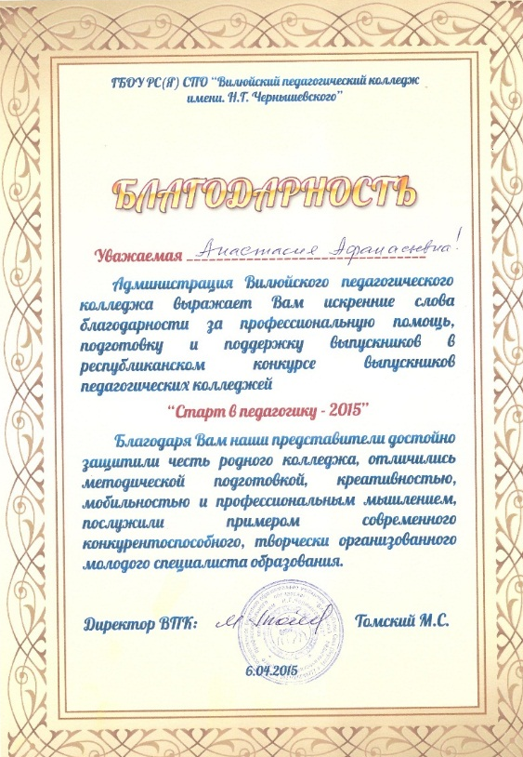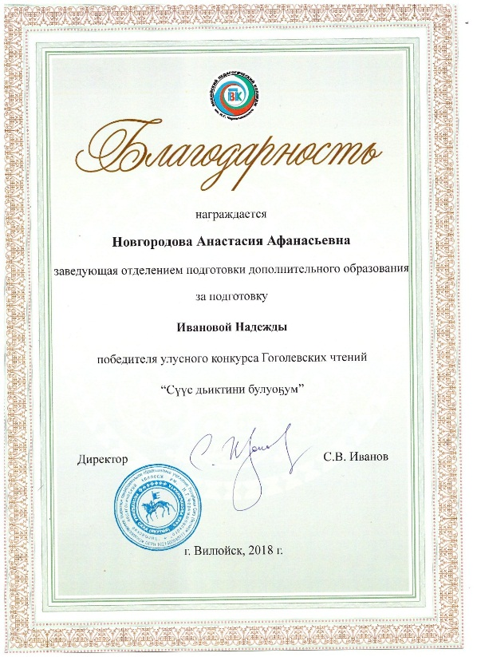
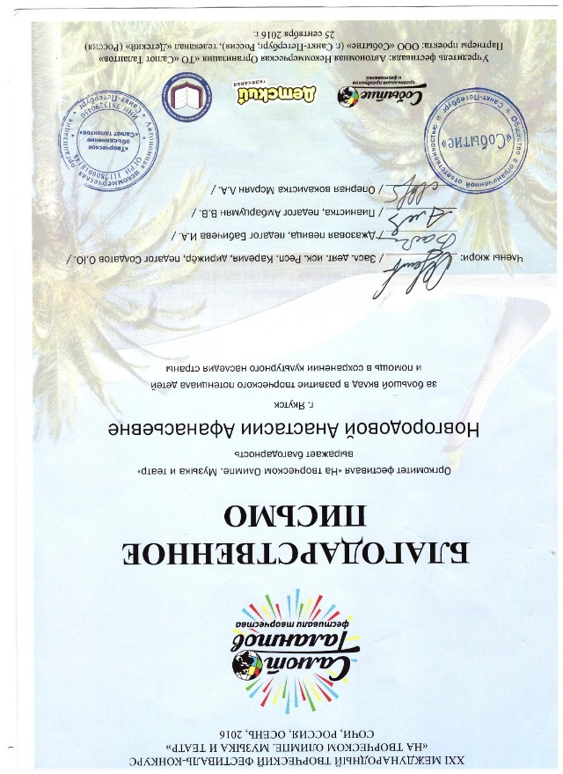

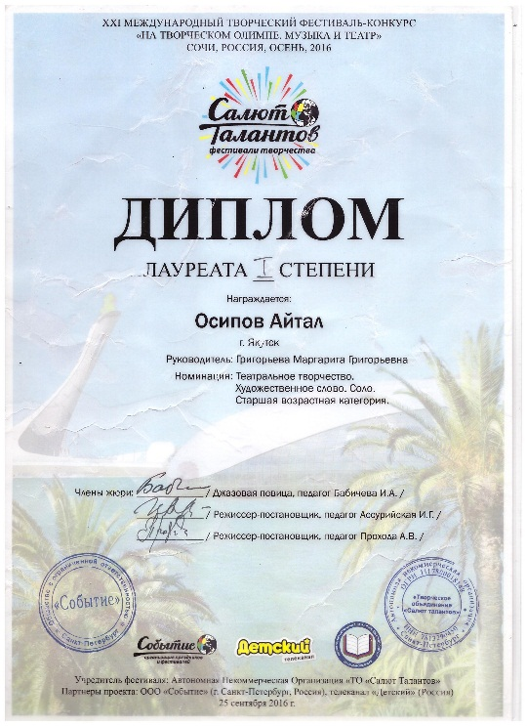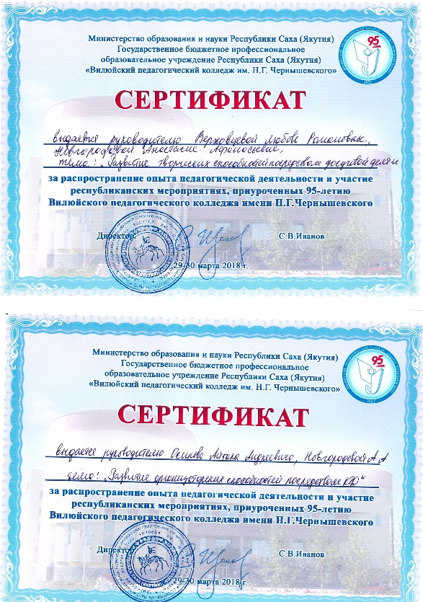

РАЗДЕЛ 3. НАУЧНО-МЕТОДИЧЕСКАЯ ДЕЯТЕЛЬНОСТЬ

3.1. Выступления на семинарах, конференциях:
1) распространение опыта в рамках августовского совещания работников образования Вилюйского улуса «Федеральный закон «Об образовании в РФ»: механизмы реализации и эффективный результат» в секции «Методика подготовки учащихся к итоговой аттестации по якутскому языку и литературе» с докладом «Развитие творческих способностей студентов посредством театральной педагогики» (2014г.);
2) проведение мастер-класса по теме «Особенности выразительных средств речи» для юных корреспондентов ДТРА «Полярная звезда» из Жиганского, Усть-Майского, Сунтарского, Вилюйского, Усть-Алданского, Намского, Мегино-Кангаласского улусов и г. Якутска на базе БГФ СВФУ им. М.К. Аммосова в рамках образовательног тура «Родной мой край» (2014г.);
3) проведение педагогической мастерской по дисциплине «Сценическая деятельность» в рамках 10-летия отделения педагогики дополнительного образования (2015г.);

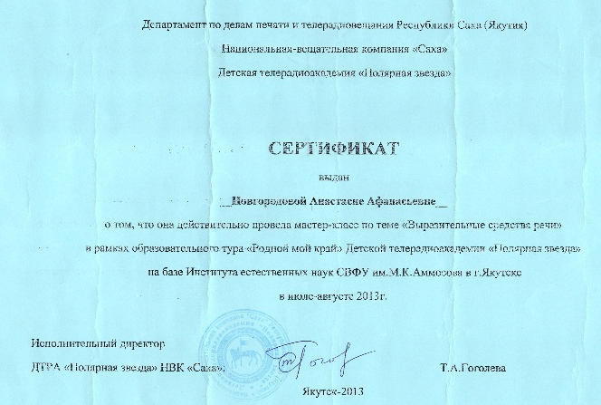

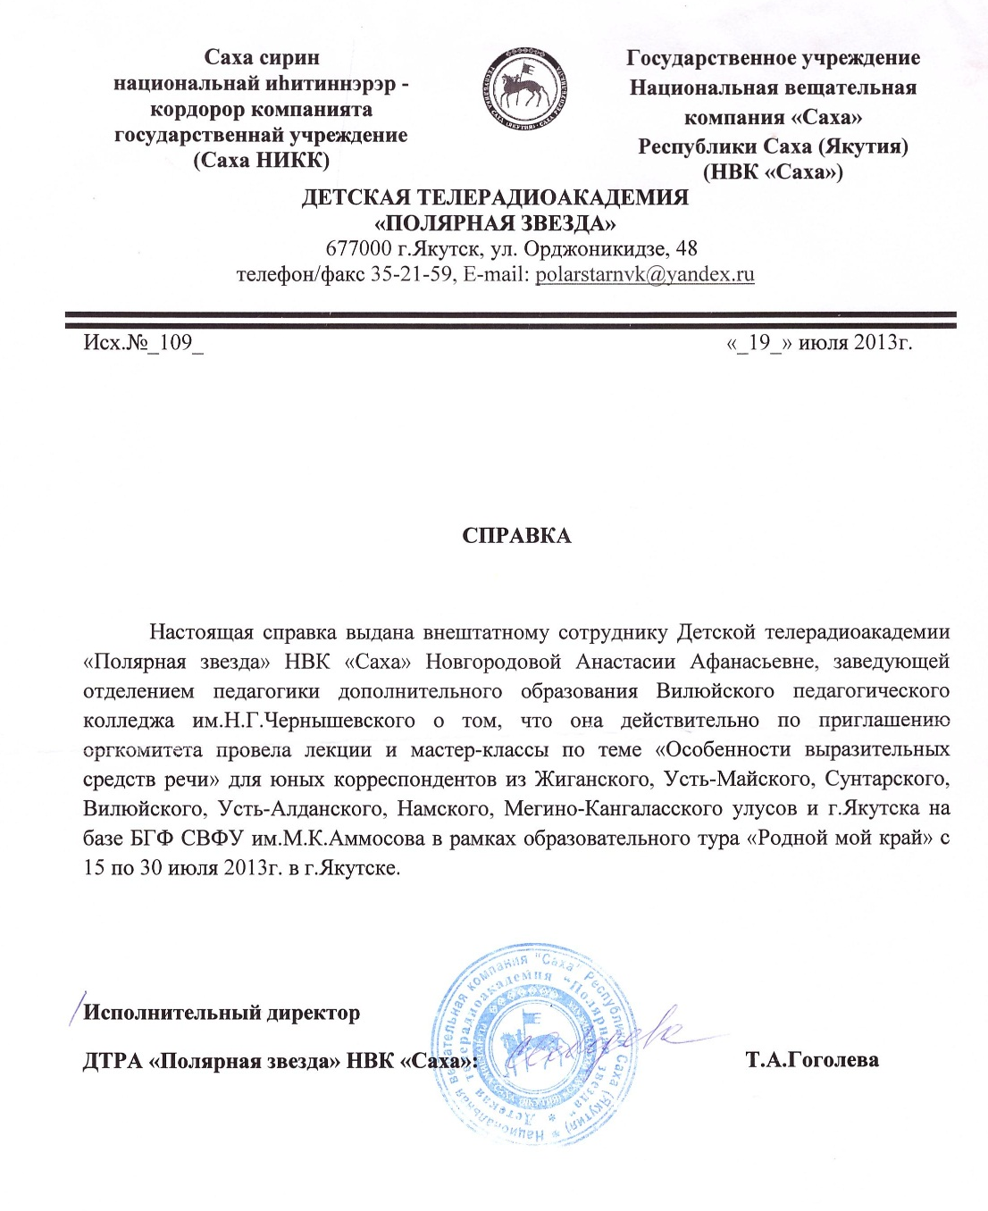

3.2 Методические разработки, публикации:
1) разработана программа курса в соавторстве профессиональной переподготовки педагогических кадров «Концептуальные и содержательные аспекты деятельности педагогических работников, реализующих программы дополнительного образования детей» на базе ВПК имени Н.Г. Чернышевского 2017г.;
2) разработаны в соответствии с требованиями:
- учебно-методические комплексы;
- методические рекомендации;
- фонды оценочных средств
4.1. Методика и технология организации досуговых мероприятий (по специальности: 44.02.03 Педагогика дополнительного образования);
4.2. Основы режиссуры (по специальности: 44.02.03 Педагогика дополнительного образования);
4.3. Режиссура детских театрализованных представлений (по специальности: 44.02.03 Педагогика дополнительного образования);
4.4. Художественное слово и сценическая речь (по специальности: 44.02.03 Педагогика дополнительного образования);
4.5. Методика дополнительного образования детей в области сценической деятельности (по специальности: 44.02.03 Педагогика дополнительного образования);
4.6. Актерское мастерство (по специальности: 44.02.03 Педагогика дополнительного образования);
4.7. Основы сценического мастерства (по специальности: 44.02.03 Педагогика дополнительного образования).

№ п/п | Наименование работы,  её вид | Форма работы | Выходные данные | Стр.
 | «Өруу сылаастык саныыбын» | статья | книга Саха салаата – сайдыы аартыга / РФ Уерэ5ин уонна наукатын министиэристибэтэ, СӨ Үөрэҕин министиэристибэтэ, ГБОУ РС(Я) СПО “Н.Г. Чернышевскай аатынан Булуутээ5и педагогическай колледж”, Саха филологиятын, культурологиятын салаата; [хомуйан онордо п.н.к. У.Ф. Кондакова]. – Дьокуускай: Алаас, 2015.-208с. | 133 стр.
 | «Педагог дополнительного образования – востребованный специалист» | статья | Общественно-педагогический журнал Народное образование Якутии № 1 (106) 2018г. | 142  стр.

3.3. Организация и проведение мероприятий:
1) организация IV республиканского конкурса среди выпускников педагогических учебных заведений РС(Я) «Старт в педагогику – 2014» (благодарность 2014г);
2) организация и проведение улусного конкурса «Току-току, ньээм-ньээм», посвященного 70-летию Победы в ВОВ, 95-летие со дня основания дошкольного образования в РС(Я) и Вилюйском улусе (благодарственное письмо 2015г);
3) участие в работе экспертной комиссии XVIII Республиканского фестиваля школьных театральных коллективов «Синяя птица» (сертификат 2015г.);
4) участие в работе улусной экспертной комиссии XVII Чиряевских чтений (сертификат 2015г.);
5) участие в работе экспертной комиссии педагогических чтений «Обеспечение качества образования в колледже в условиях реализации ФГОС СПО» (сертификат 2015г.);
6) участие в работе члена комиссии жюри конкурса «Саарыннар уруоктара», посвященной 85-летию Ивана Гоголева –Кындыл Уйбаан (сертификат 2015г);
7) участие в работе члена комиссии жюри городского конкурса чтецов «Умнубаппыт. Махтанабыт. Киэн туттабыт», посвященной 70-летию Победы в ВОВ 1941-1945гг. (сертификат 2015г.);
8) участие в работе экспертной комиссии на улусной НПК школьников «Шаг в будущее – Инникигэ хардыы» им. Академика Владимира Петровича Ларионова (сертификат 2016г.);
9) участие в работе экспертной комиссии на конкурсе профессионального мастерства «Выпускник года-2016» (сертификат 2016г);
10) участие в работе экспертной комиссии НПК «Шаг в будущую профессию» (сертификат 2016г);
11) участие в работе экспертной комиссии в улусном конкурсе педагогов дополнительного образования «Сердце отдаю детям» (сертификат 2016г.);
12) участие в работе экспертной комиссии улусной НПК «Албан ааккыт уйэлэртэн уйэлэргэ ааттана турдун», посвященная 10-летиюконференции «Саха саарыннара» (сертификат 2018г.);
13) участие в работе экспертной комиссии республиканской НПК «Профессиональный рост педагога в современной образовательной ситуации», приуроченной к 95-летию Вилюйского педагогического училища-колледжа имени Н.Г. Чернышевского и 130-летию выдающегося педагога А.С. Макаренко (сертификат 2018г);

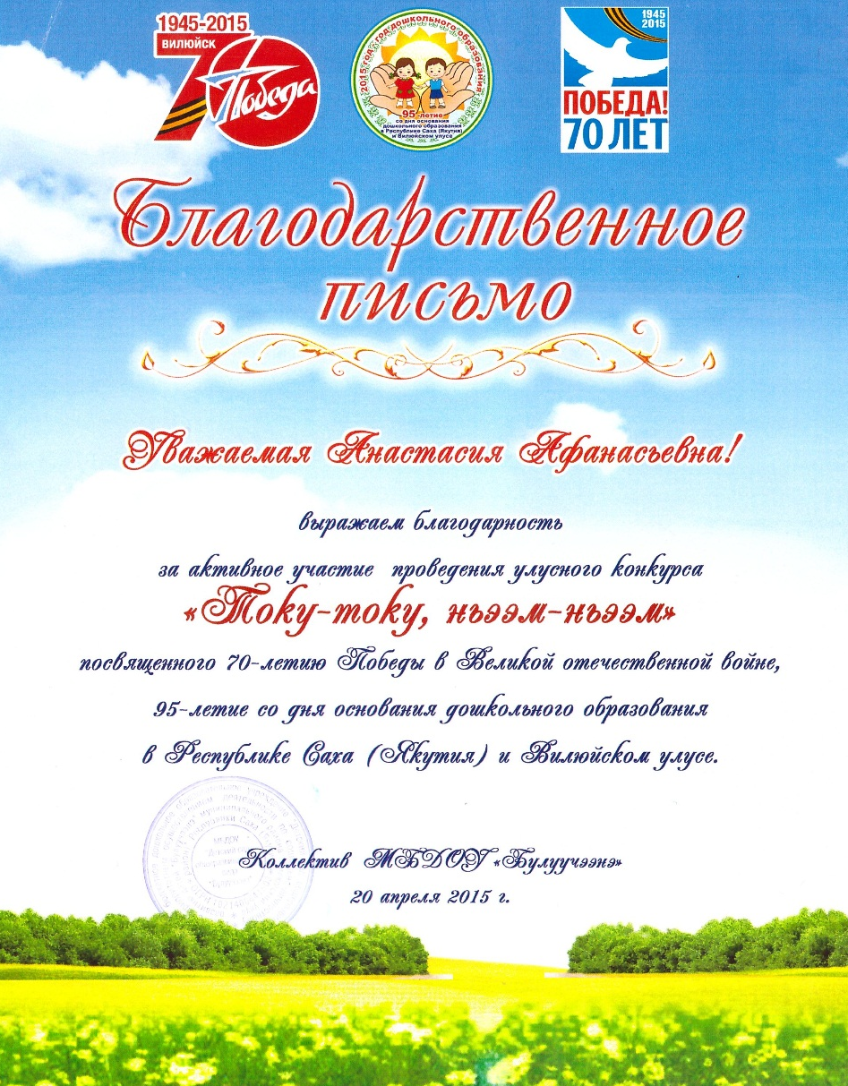
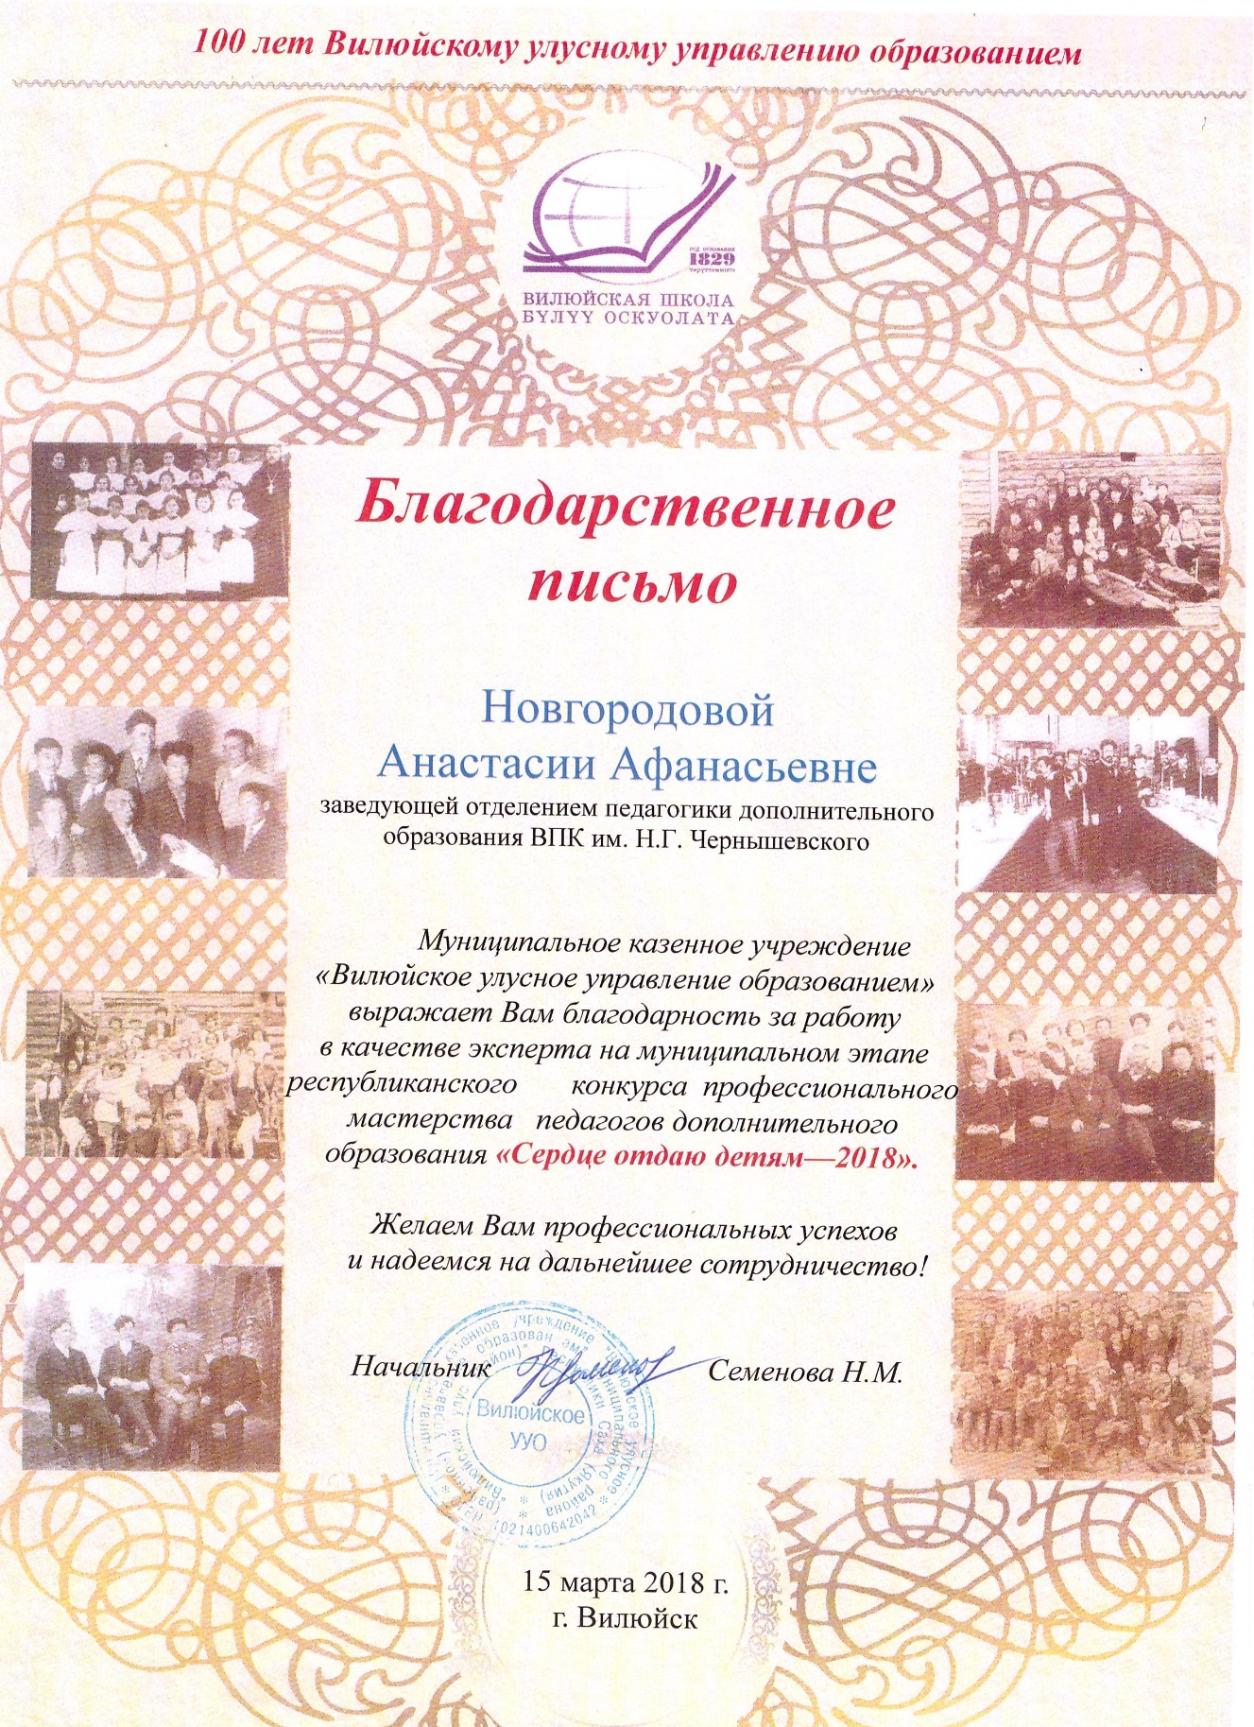

4. Общественная деятельность:
1) организация и проведение муниципального этапа X – го республиканского конкурса «Сердце отдаю детям» (благодарность 2013);
2) организация и проведение XVIII республиканского фестиваля школьных театральных коллективов «Синяя птица» (благодарственное письмо 2014г);
3) Диплом II степени в номинации «Лучший постановщик театрализованной композиции» в городском фестивале самодеятельного творчества «Ылыыр-туойар убулуейдээх Булуубут!» (2014г);
4) участие в городском смотре-рапорте трудовых коллективов «Салют победы», посвященного 70-летию Победы в Великой Отечественной войне 1941-1945 гг. (сертификат 2015 г.);
5) организация и проведение улусной встречи «Дууьа сырдык иэйиитинэн», посвященной творчеству автора Елены Протопоповой ( сертификат 2015г);
6) участие в проведении «Дня города Вилюйска», посвященная 382-летию основания г. Вилюйска(благодарность 2016г);
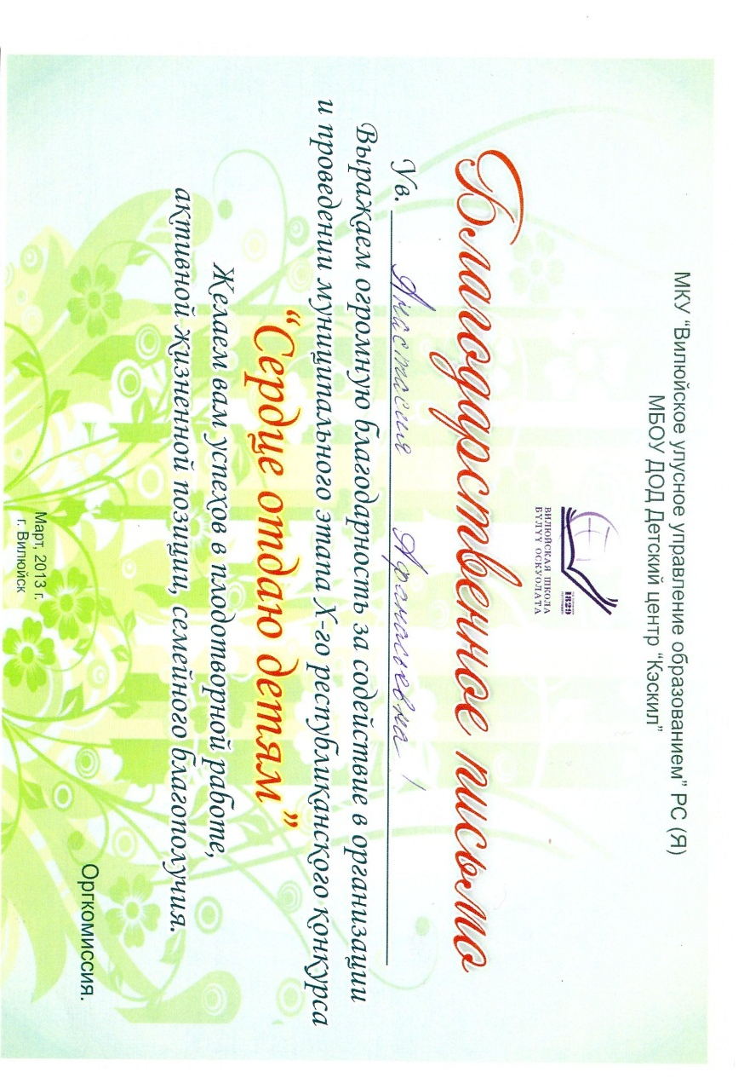
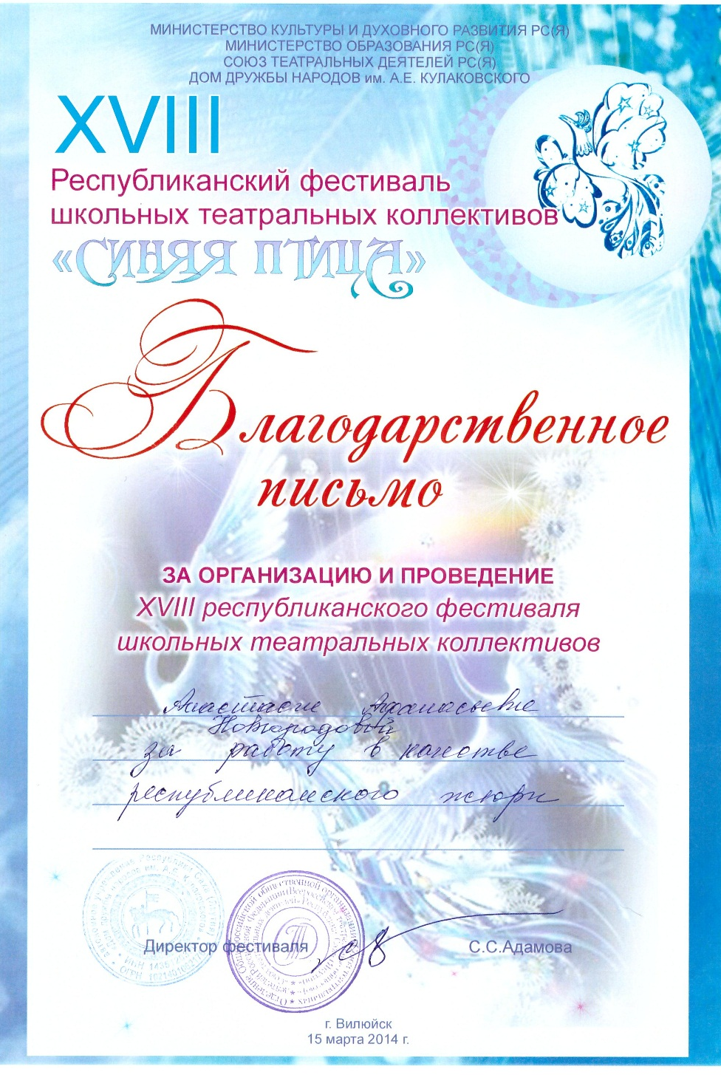
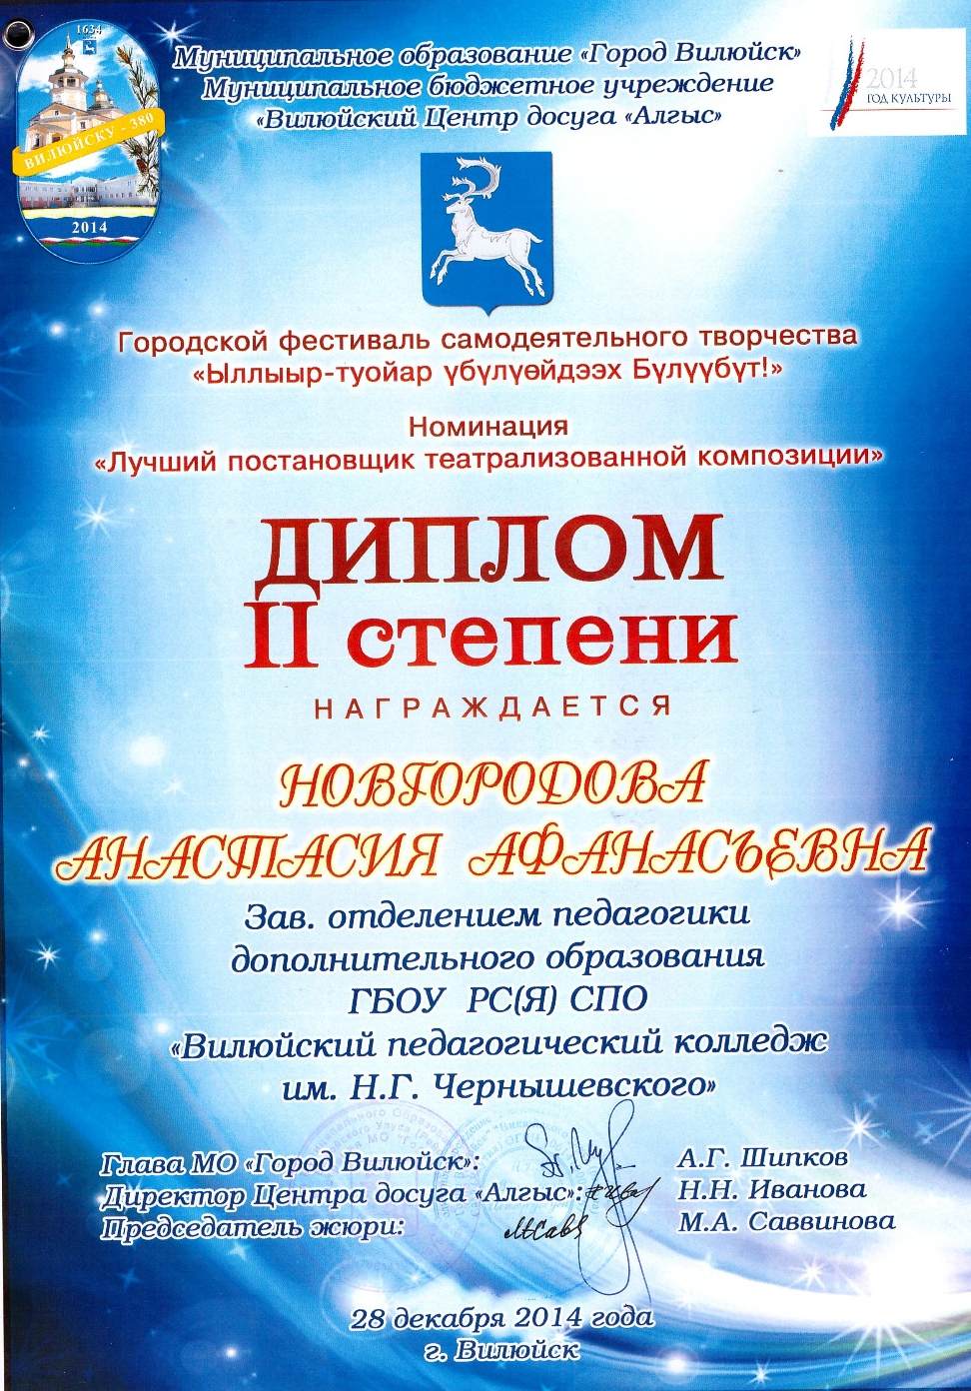

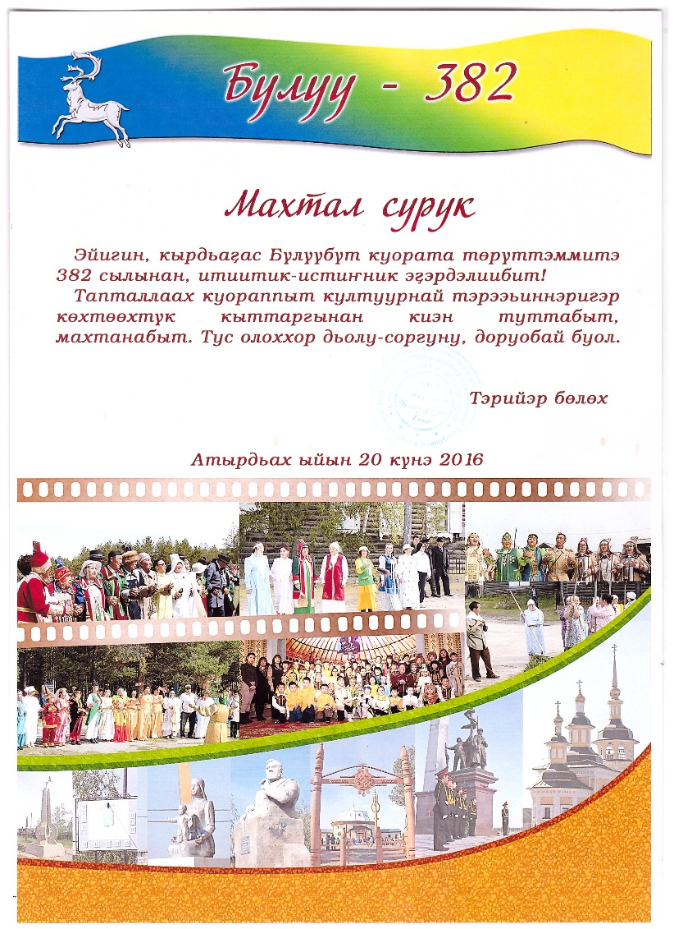

РАЗДЕЛ 5. РЕЗУЛЬТАТЫ ПЕДАГОГИЧЕСКОЙ ДЕЯТЕЛЬНОСТИ ОТДЕЛЕНИЯ ПЕДАГОГИКИ ДОПОЛНИТЕЛЬНОГО ОБРАЗОВАНИЯ

5.1. Результаты учебной деятельности студентов отделения педагогики дополнительного образования по итогам мониторинга

Качество обучения студентов, отделения педагогики дополнительного образования, за последние 3 года составляет в среднем 60,9 %, диплом с отличием за 3 года в среднем составляет 41,6%.
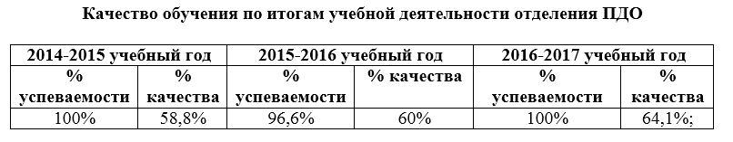
Качество прохождения практики студентов, отделения педагогики дополнительного образования, за последние 3 года составляет 90,1%.
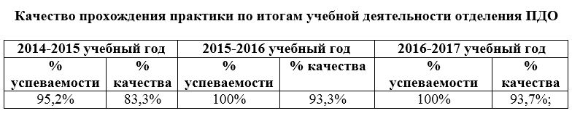

Результаты освоения квалификационных экзаменов студентов, отделения педагогики дополнительного образования, за последние 3 года составляет в среднем 98,8%
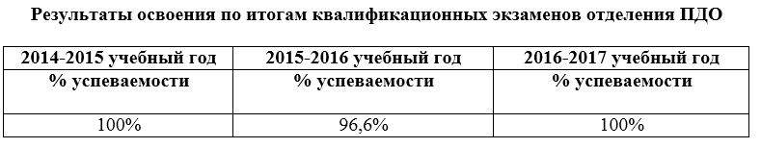
Качество защиты курсовых, дипломных работ студентов, отделения педагогики дополнительного образования КР (19) - 100%, ВКР (35) - 100%.
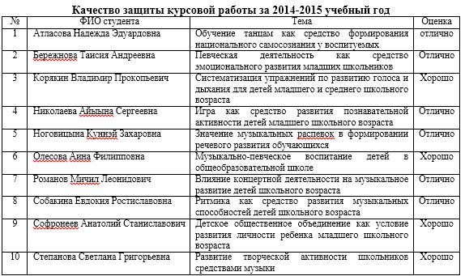

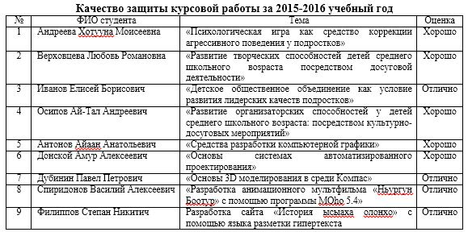

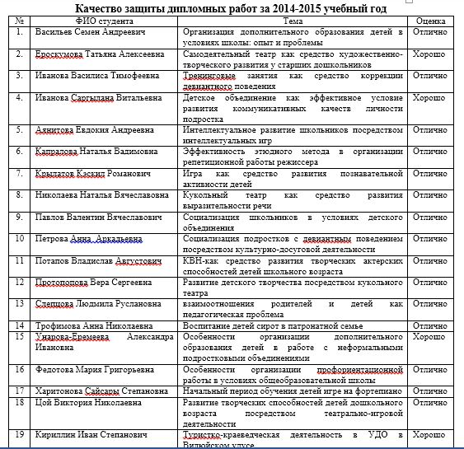

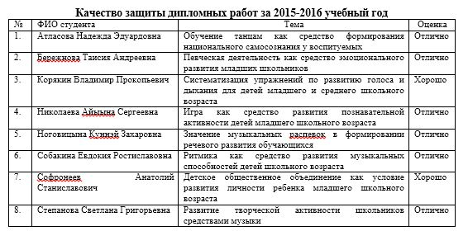
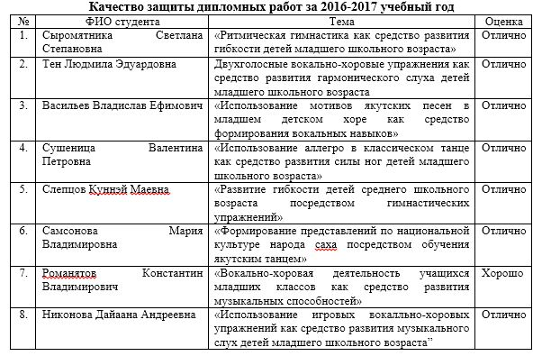
5.2. Результаты участия студентов, отделения педагогики дополнительного образования, в мероприятиях различных уровней внеурочной деятельности: конкурсы; конференции; концерты; выставки; соревнования
Результаты участия студентов на Международных, Всероссийских, Республиканских конкурсах, конференциях:
- Диплом III степени на 55-ю Международную научную студенческую конференцию МНСК-2017 (Васильев Владислав Ефимович);
- участие на Всероссийской НПК «Личность в искусстве: от истоков к современности», посвященной 125-летию со дня рождения основоположника якутского музыкального искусства и образования М.Н. Жиркова (сертификат 2017г. Васильев Владислав Ефимович);
- Диплом II степени на X Республиканской НПК «Шаг в будущую профессию», посвященной 95-летию С.П. Данилова, 100-летию С.П. Данилова (Васильев Владимлав Ефимович 2016г);
- I место на Республиканской олимпиаде среди обучающихся профессиональных образовательных организаций СПО по дисциплине «Русский язык» (Васильев Владислав Ефимович 2015г);
- Диплом III степени на Республиканской НПК «Билим 2016» (Васильев Владислав Ефимович 2016г);
- Гран-При на XXI Международном творческом фестивале-конкурсе «На творческом Олимпе. Музыка и театр» (Осипов Ай-тал Андреевич – Гран –При Сочи 2016г);
- Дипломант 3 степени на Международном фестивале- конкурсе искусств «Алтын Майдан-Якутия»» (Осипов Ай-тал Андреевич 2017г);
- Диплом 1 степени на Международном фестивале- конкурсе искусств «Алтын Майдан-Якутия»- «Кемус - Туьулгэ» (Николаев Василий Иннокентьевич 2015г);
- участие в Республиканском конкурсе патриотической песни «Я люблю тебя, Россия!» (Николаев Василий Иннокентьевич 2017г;
-участие на V юбилейном Республиканском конкурсе чтецов, посвященной 100-летию П.Н. Тобуруокап (Николаев Василий Иннокентьевич 2017)г;
- участие в III Международной НПК студентов «Интеллект студентов XXI века: реализация возможностей, перспективы» (Николаев Василий Иннокентьевич 2018г);
- участие на III Национальном фестиваль-конкурсе хореографических коллективов «Танцует Якутия» (Николаев Василий Иннокентьевич 2018г);
- участие на Республиканской НПК, приуроченной 95-летию Вилюйского педагогического колледжа имени Н.Г. Чернышевского (Верховцева Любовь Романовна, Осипов Ай-тал Андреевич, сертификат 2018г.);
- участие на VI Международном фольклорном фестивале «Северная радуга», II Международный фестиваль танца и моды «Снежные узоры Якутии» (Антонов Аян Анатольевич 2017г.);
- участие в культурной программе VI Международных спортивных игр «Дети Азии» (Антонов Аян Анатольевич 2016г.);
- участие на Чемпионате по робототехнике в рамках Республиканского Фестиваля физиков им. Народного учителя СССР .А. Алексеева (Антонов Аян Анатольевич 2016г.);
- участие на Республиканском фестиваль-конкурсе танцевальных коллективов «праздник Терпсихоры» (Антонов Аян Анатольевич 2016г.);
- участие на Всероссийской олимпиаде по психологии (Верховцева Любовь Романовна 2016г);
- Диплом- победитель в номинации «Мэкчиргэ-мэйии» на Республиканской игре «Саха КВН Лига» (команда отделения ПДО 2014г);
- участие на Республиканском конкурсе выпускников педагогических колледжей «Старт в педагогику» ( Ероскумова Татьяна Алексеевна 2015г, Павлов Валентин Вячеславович 2015г, Атласова Надежда Эдуардовна 2016г, Филиппов Степан Нпиктич 2018г).
Результаты участия студентов на улусных, общеколледжных соревнованиях, конференциях, конкурсах:
- Победитель на общеоклледжном профессиональном конкурсе «Выпускник года» (Ерсокумова Татьяна Алексеевна 2015г; Бережнова Таисия Андреевна 2016г; Васильев Владислав Ефимович 2017г.);
- участие общеколледжной интеллектуальной игре («Тыл-Хонуута» 2 место – 2015г; Брейн-ринг – 2 место 2016г.;»Тыл-Хонуута – 2 место 2016г);
- Диплом II степени «Лучший педагогический бюллетень по обобщению опыта И.П. Чабыева» 2015г;
- 1 место на общеколледжном конкурсе социальных роликов «Впк – территория без табака» (2014г);
- 1 место на общеоклледжном конкусре «Саха КВН» (2016г);
- Диплом I степени на общеколледжном конкурсе литературно-музыкальных комозиций «Барыта Кыайыы иьин», посвященной 70-летию Великой Победы (постановка «Сэрии уонна Таптал» 2015г);
- участие на общеколледжных спортивных соревнованиях (Волейболл юноши 3 место – 2015г, 2017г; Лыжная эстафета девушки – 3 место 2014г; Хабылык, хаамыск юноши – 2 место 2016г; Шашки юноши – 3 место 2016г; Эстафета юноши – 3 место 2017г);
- 3 место общеколледжное новгоднее оформление «Звездный новогодний бал – 2017»;
- 1 место в конкурсе новогодних представлений «Новгодняя Киномания» 2017г;
- 1 место на конкурсе новгодних поздравлений «Новогодняя Киномания-2018» 2017г;
- участие на общеколлежном мероприятии «Неделя педагогики и психологии» ( 1 место – команда отделения ПДО 2016г;
- участие на улусном конкурсе чтецов, посвященной 130-летию А.И. Софронова – Алампа, 110-летие Н.Е. Мординова-Амма-Аччыгыйа (Николаев Василий Иннокентьевич – 1место, Осипов Ай-тал Андреевич – 2 место; туоьу сурук 2016г.);
- участие на улусном конкурсе чтецов «Гоголев-аа5ыылара – 2018» (Иванова Надежда Витальевна - 1 место, Дьячковский Арсен Семенович – номинация «Кэскиллээх аа5ааччы», Михайлова Марина Игнатьевна- номинация «Керееччу биьирэбилэ» сертификат 2018г.).
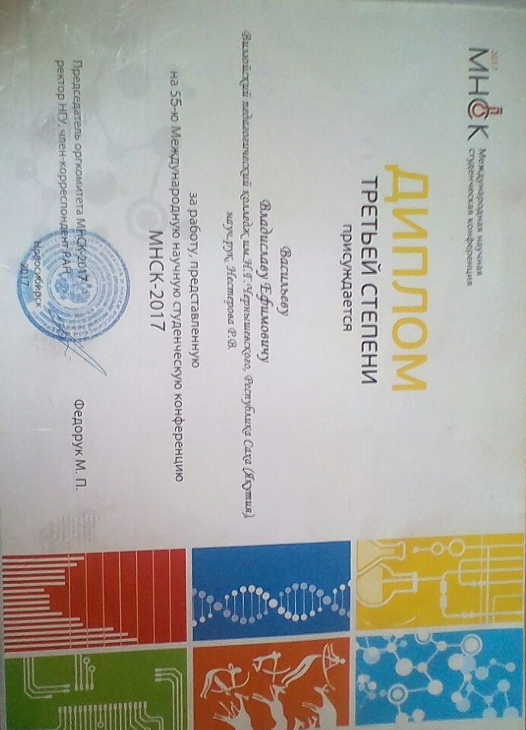
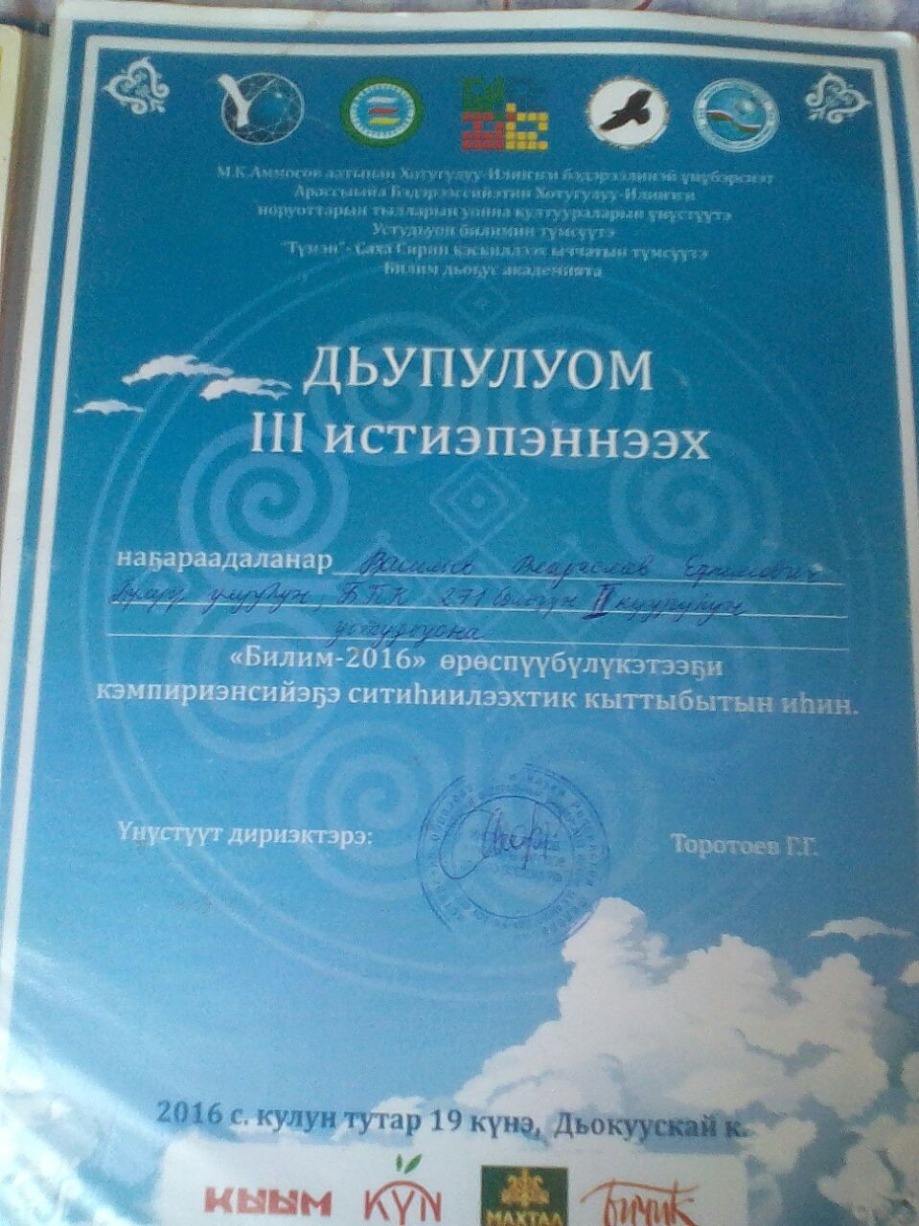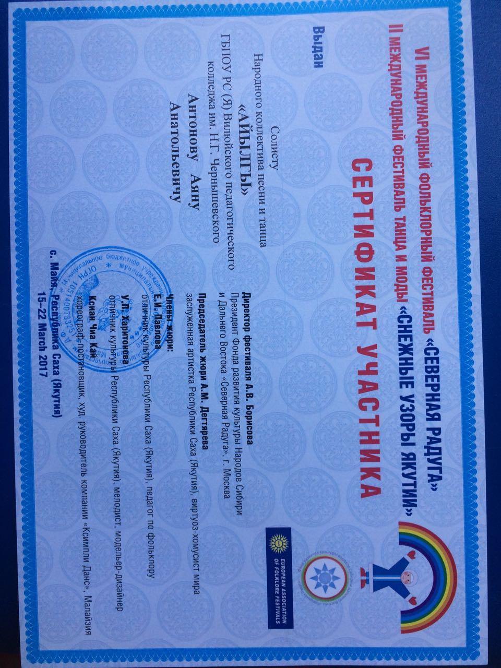

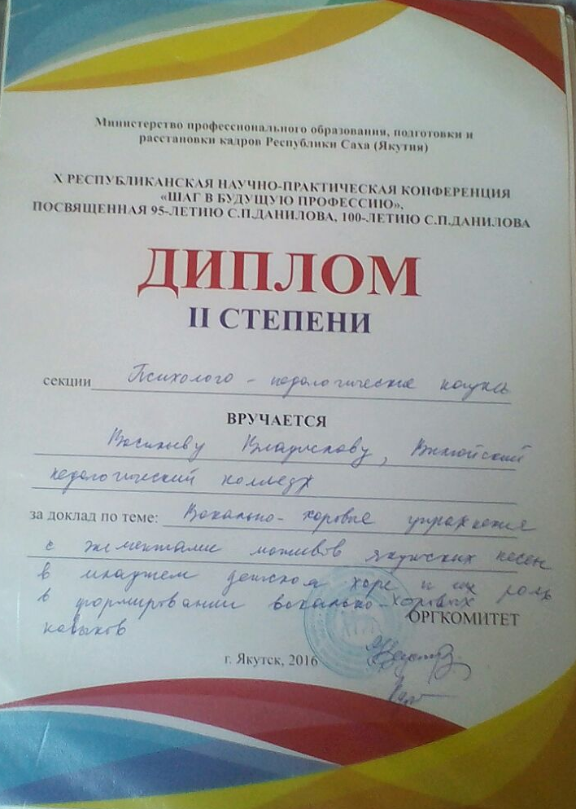
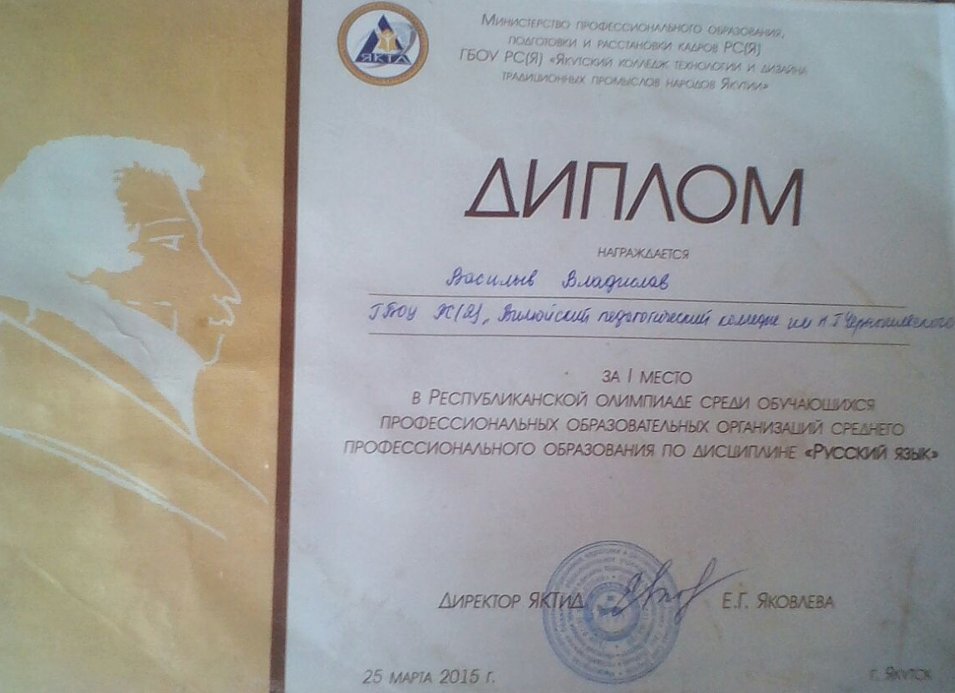

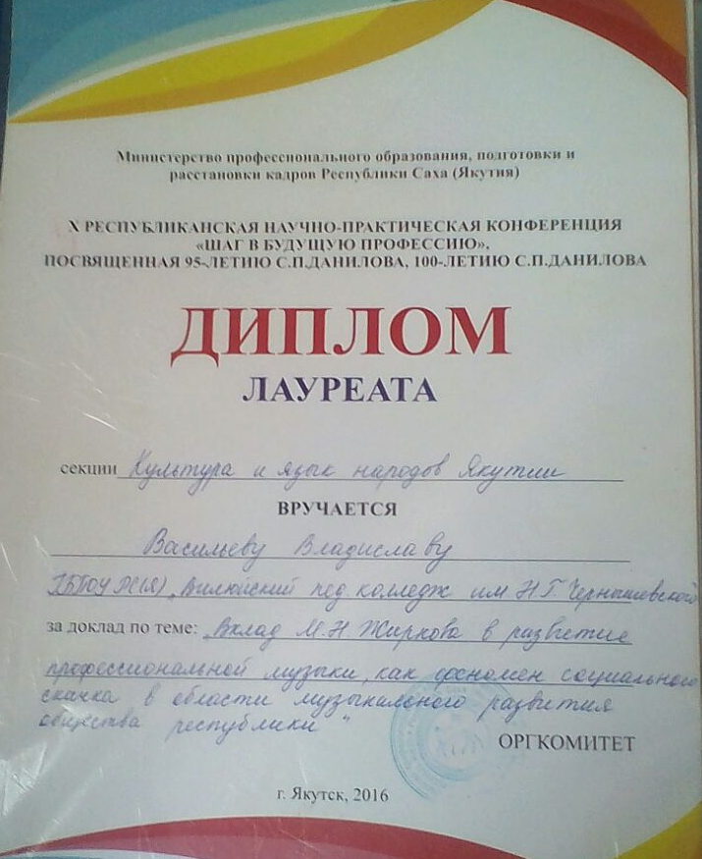

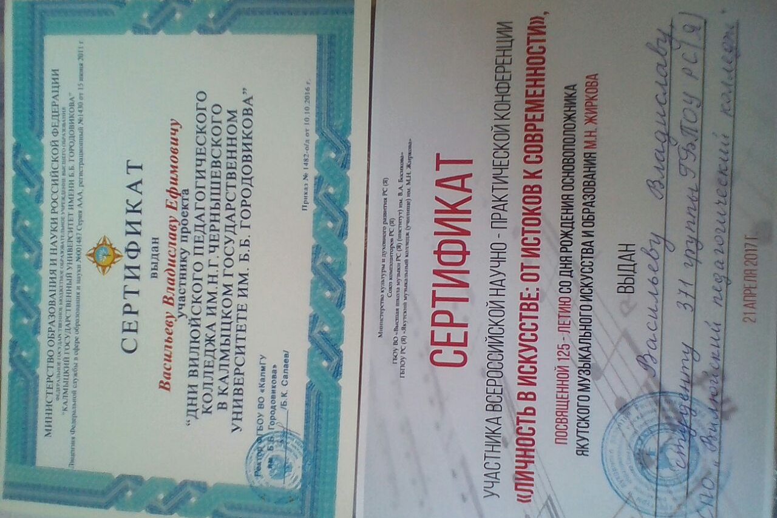

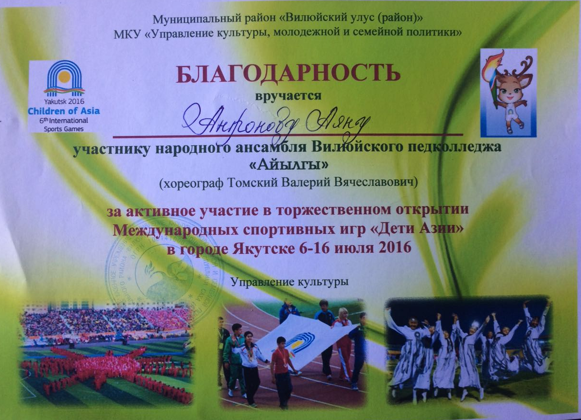

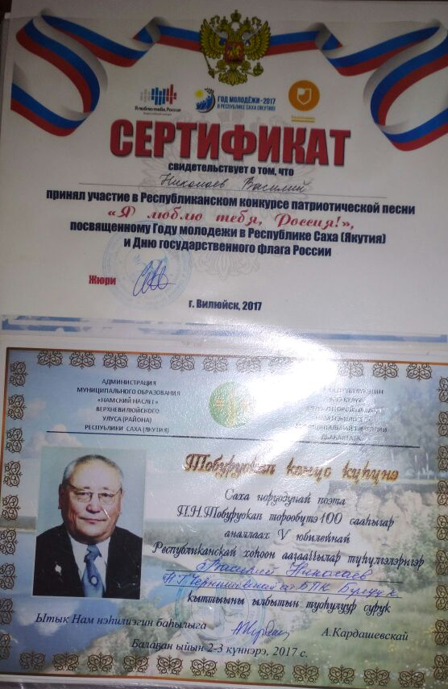

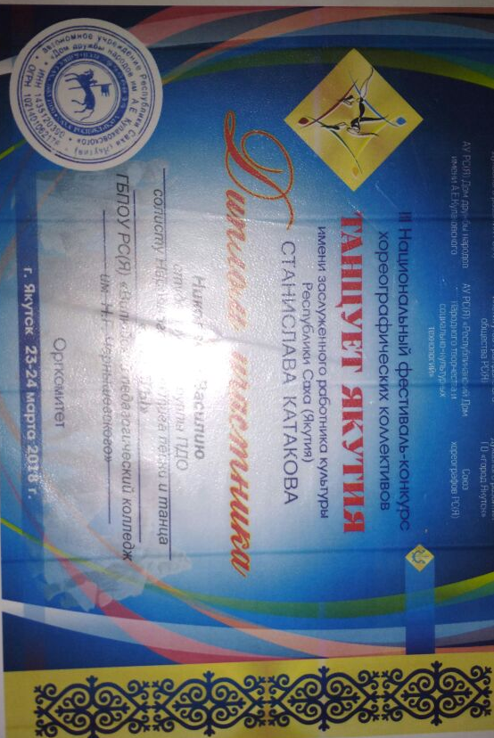
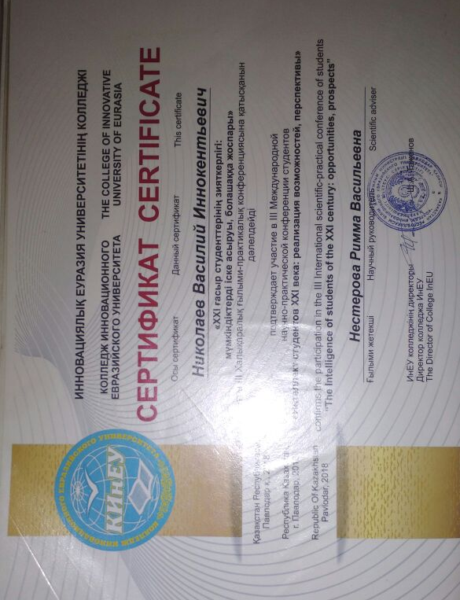

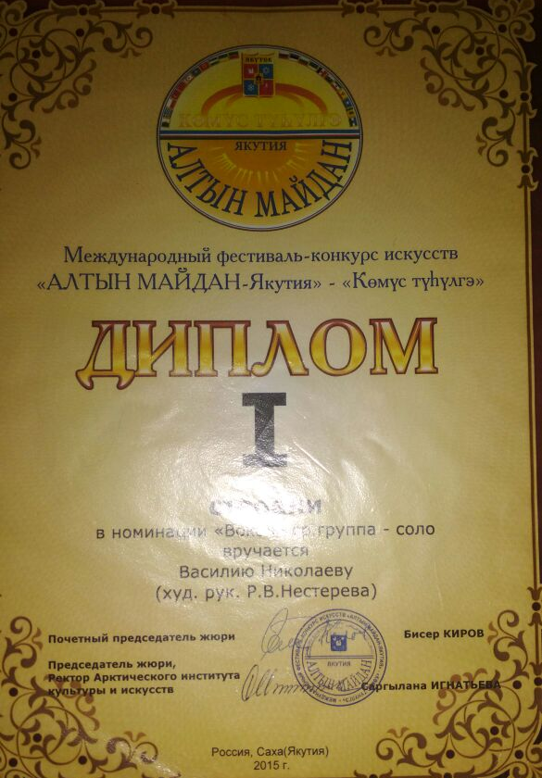

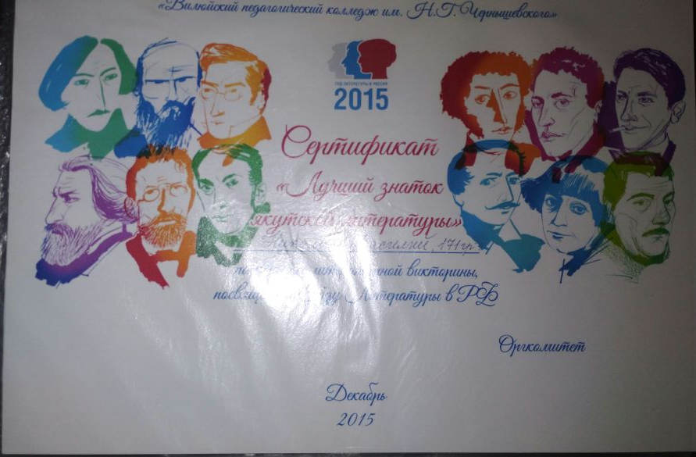

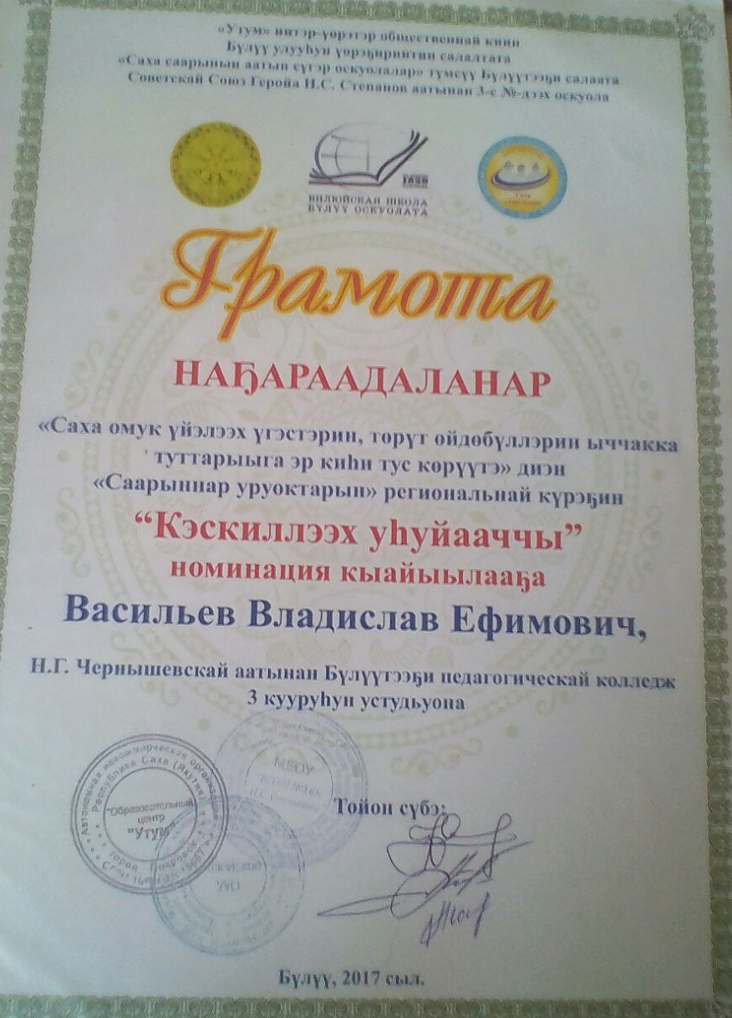

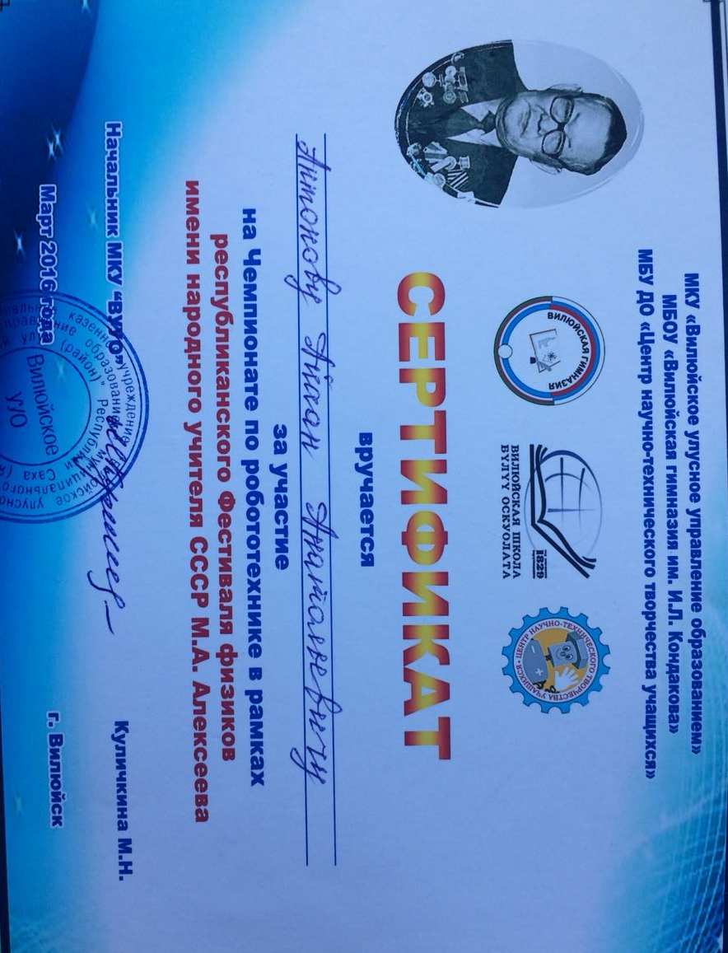
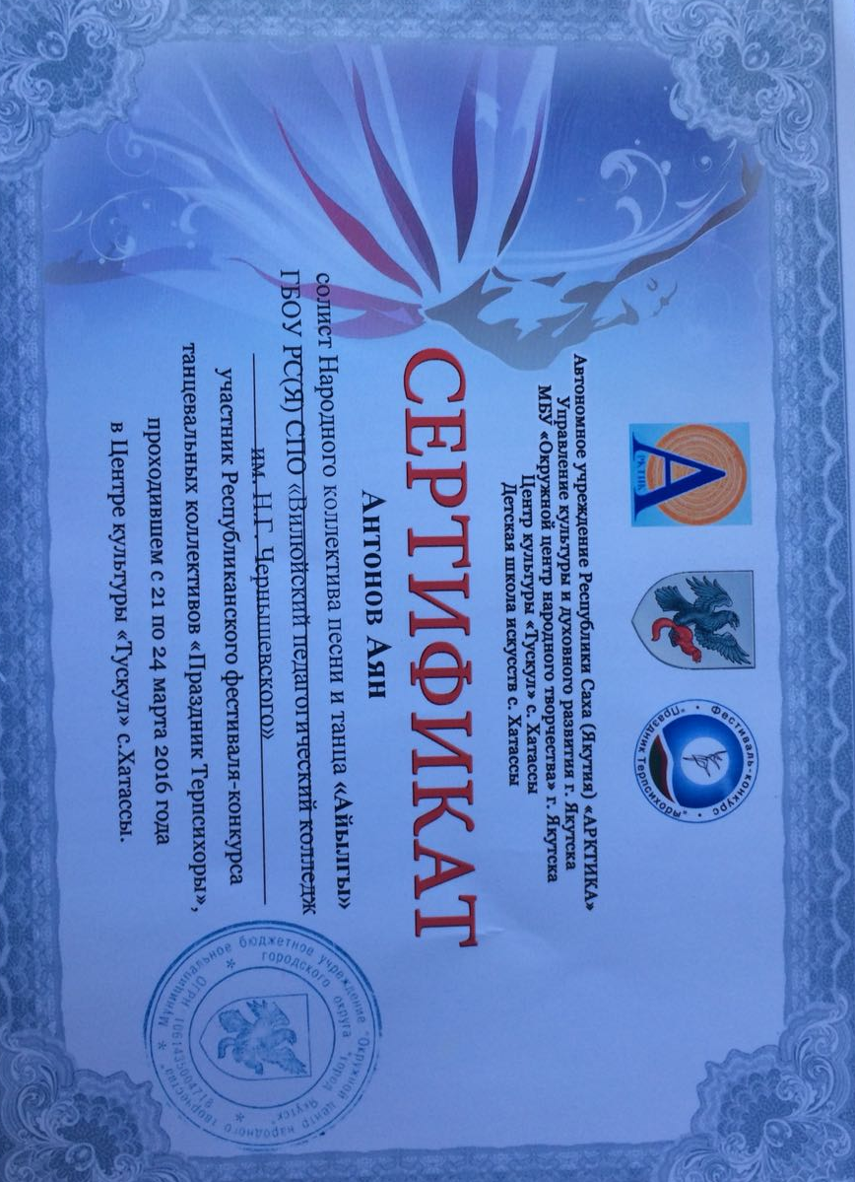
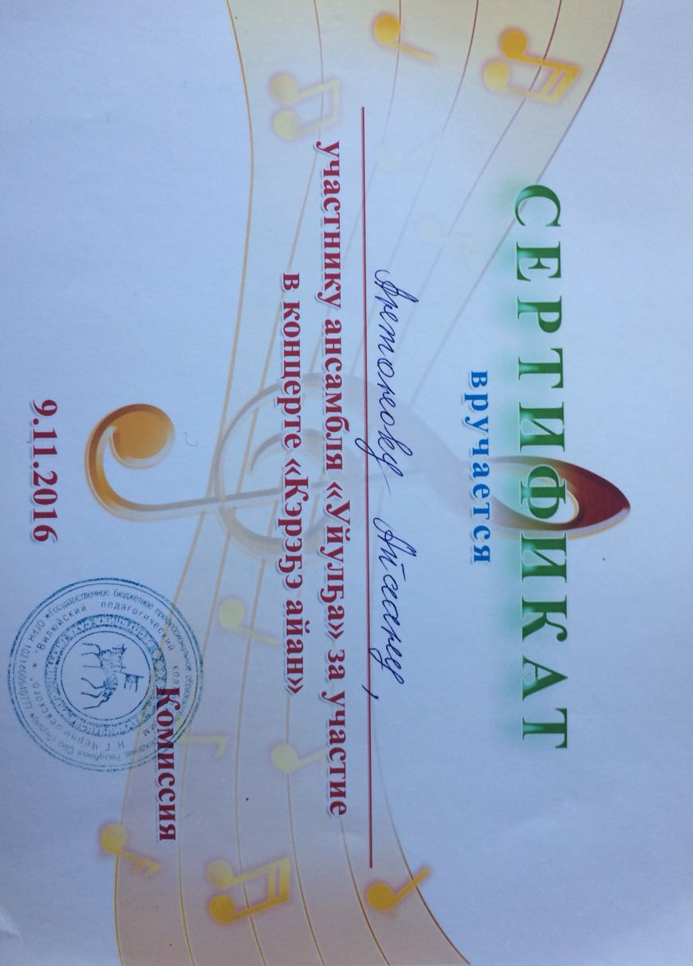

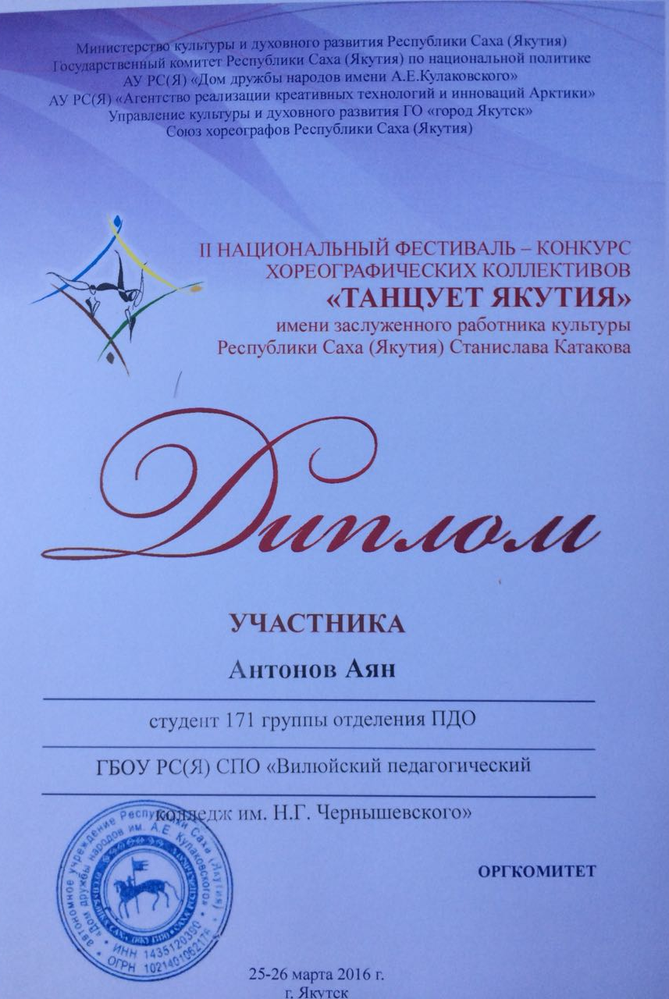

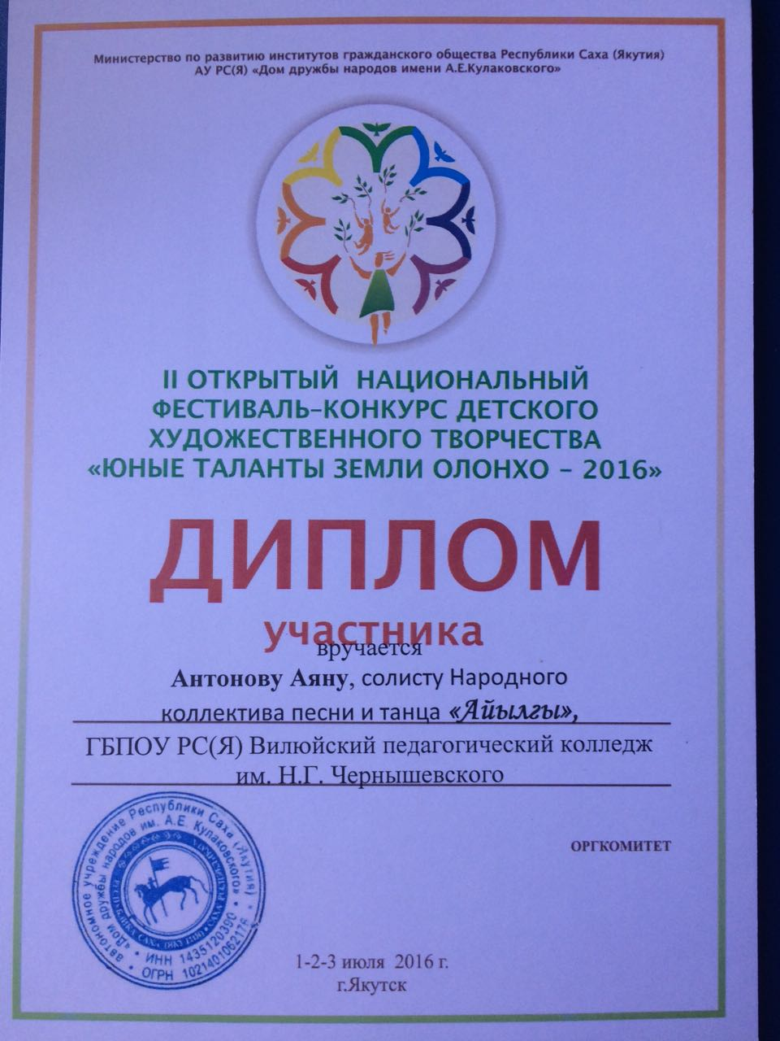

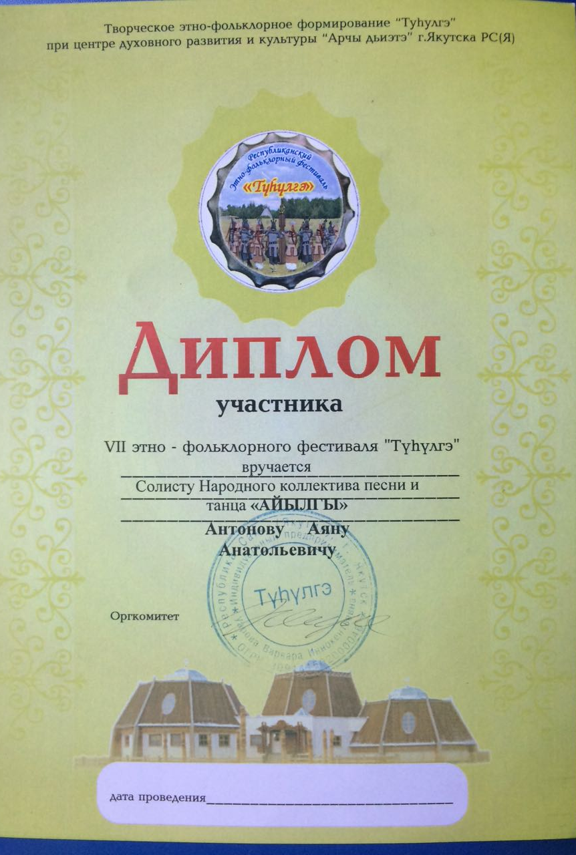

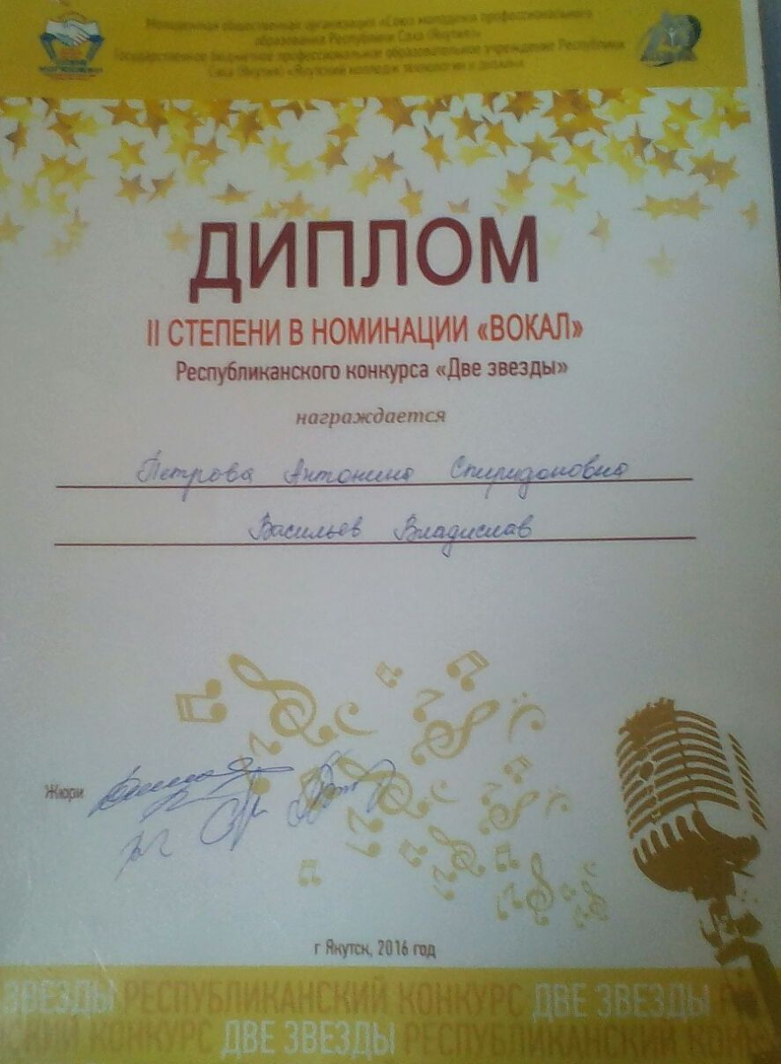

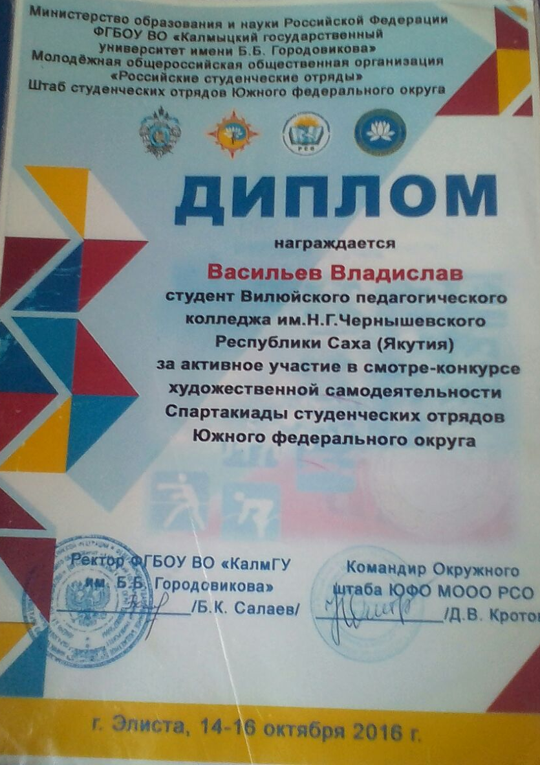

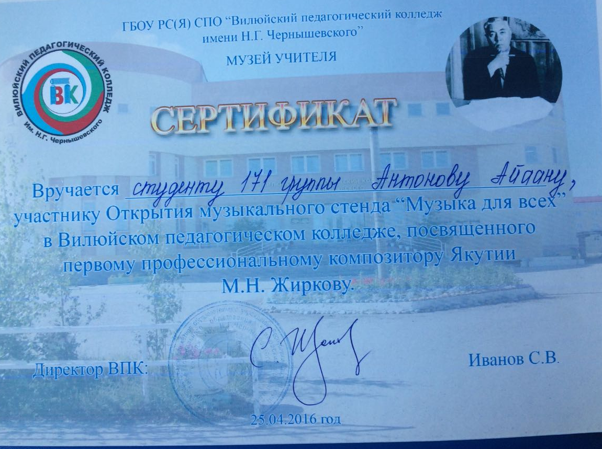

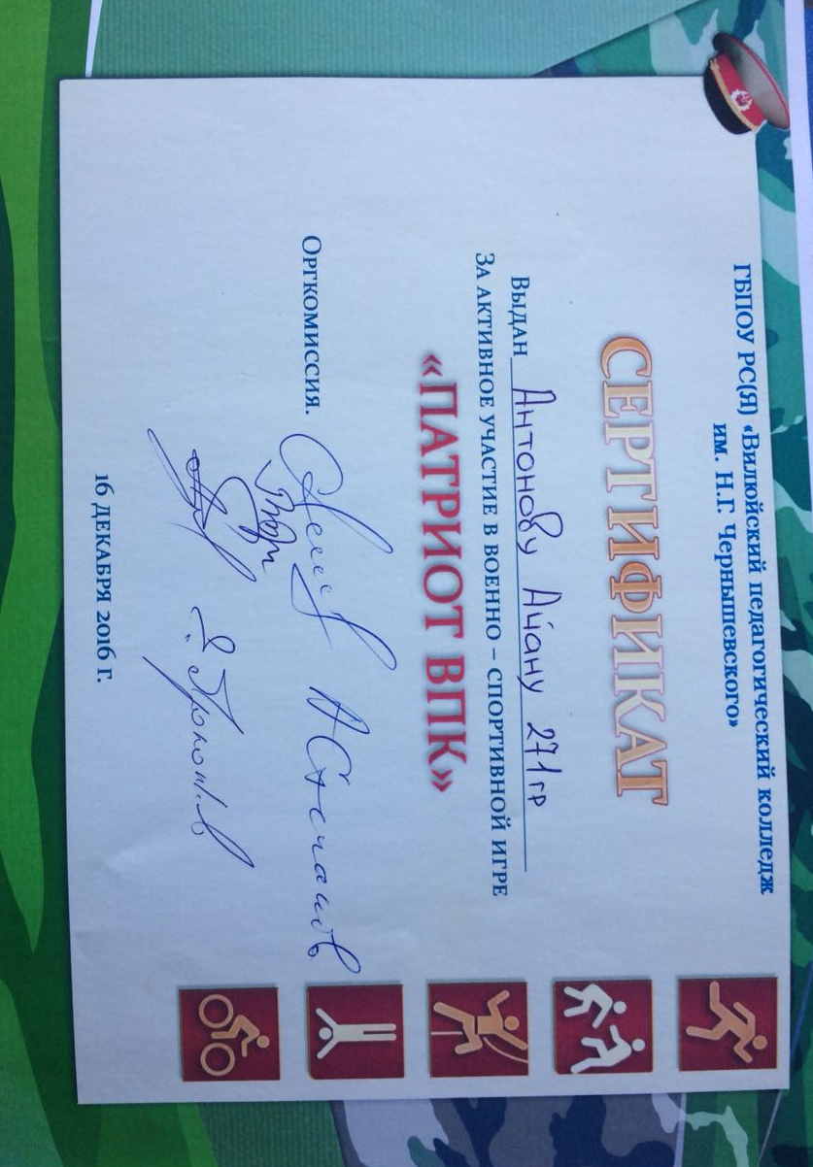

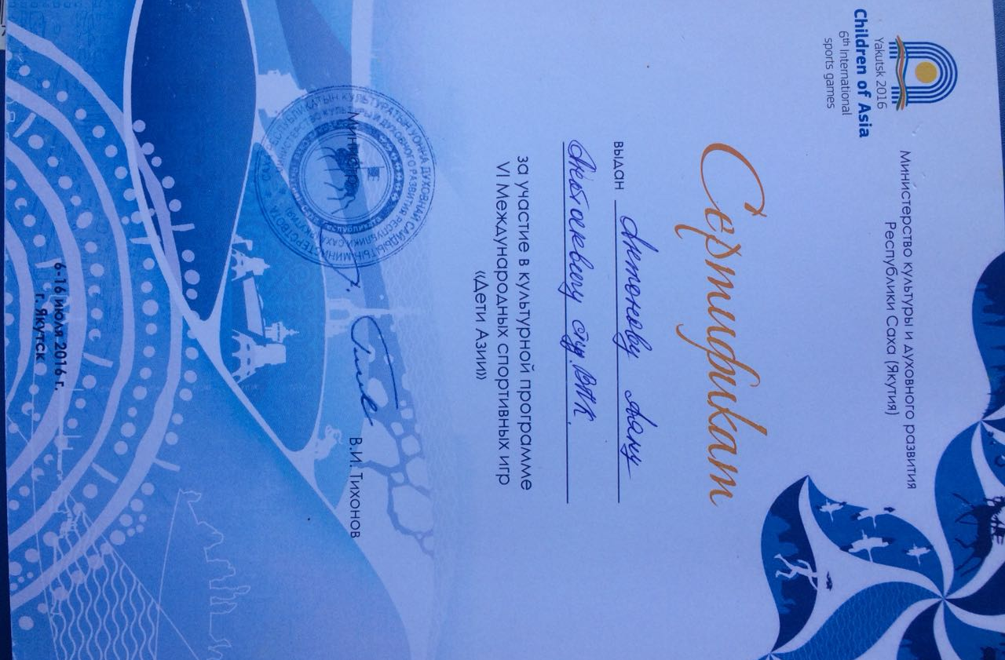

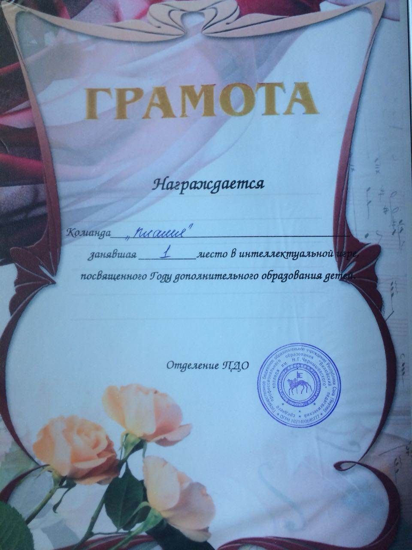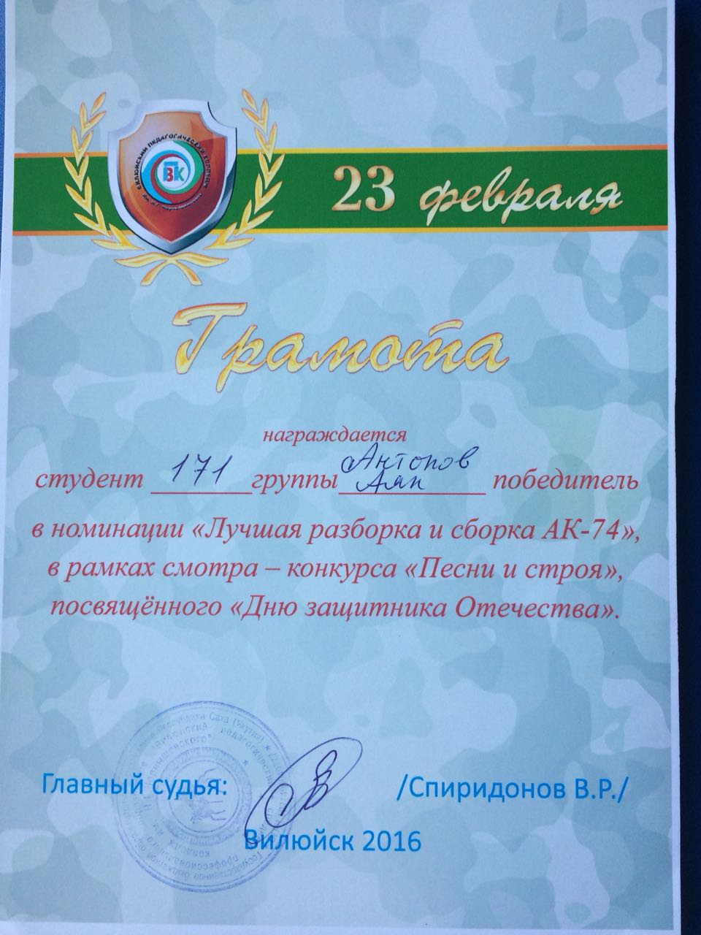

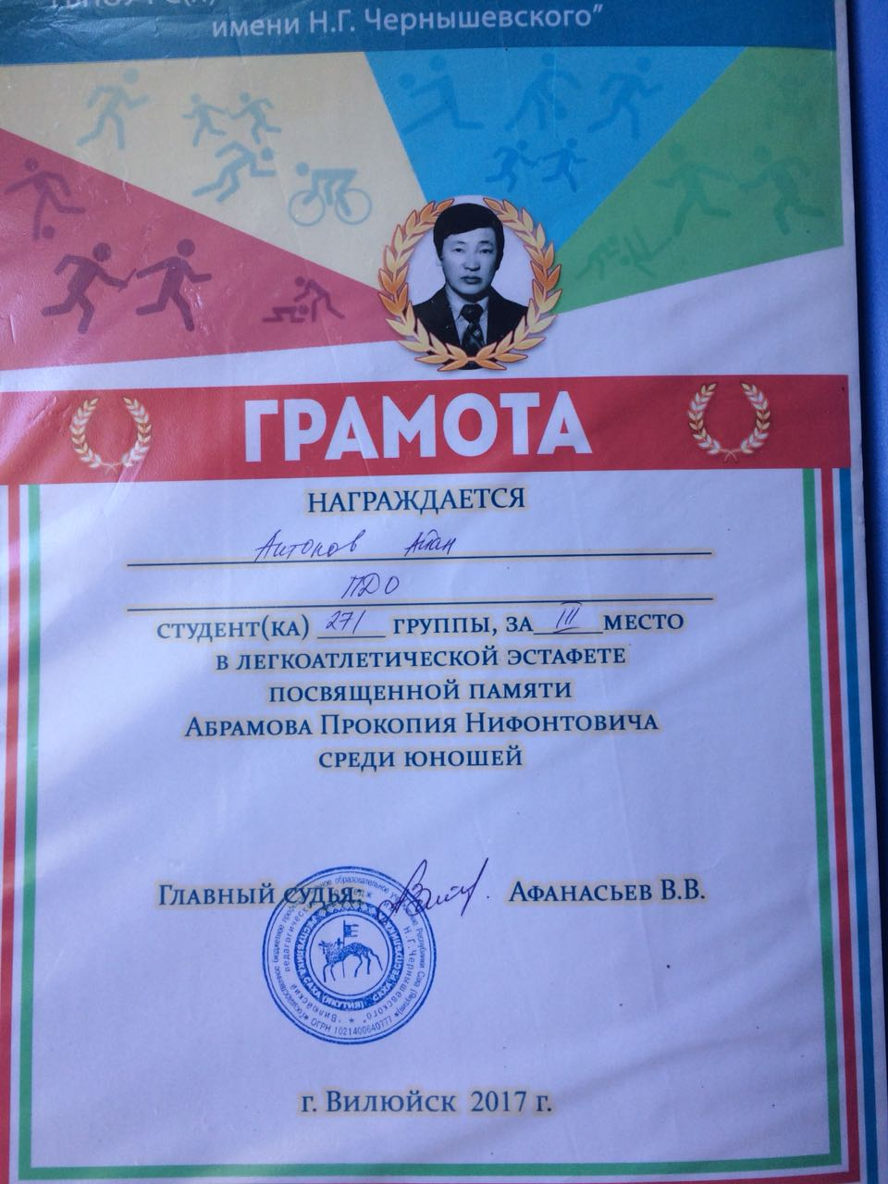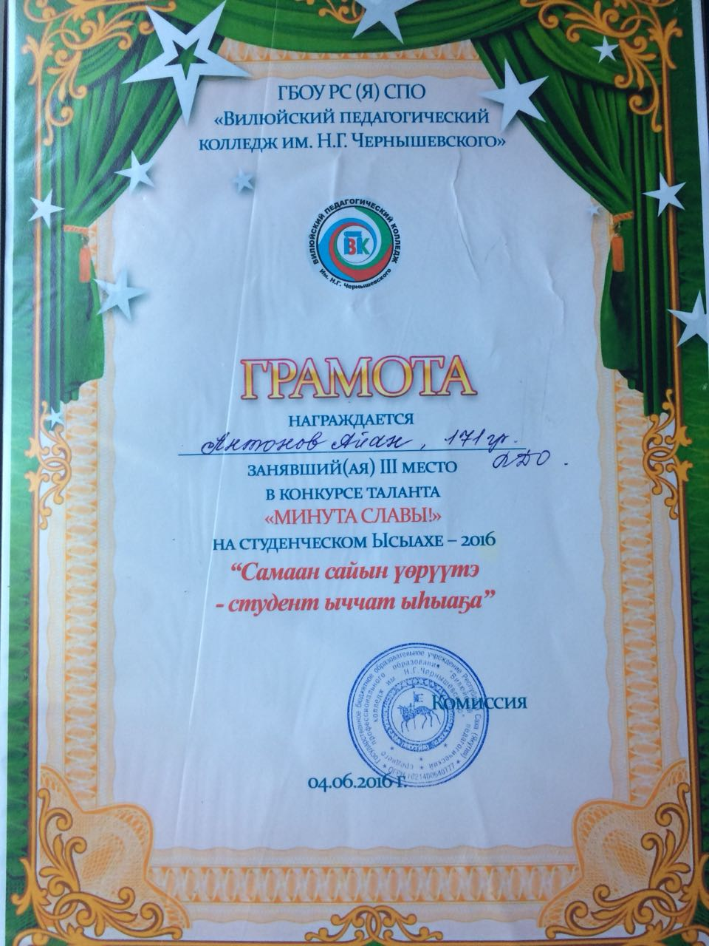

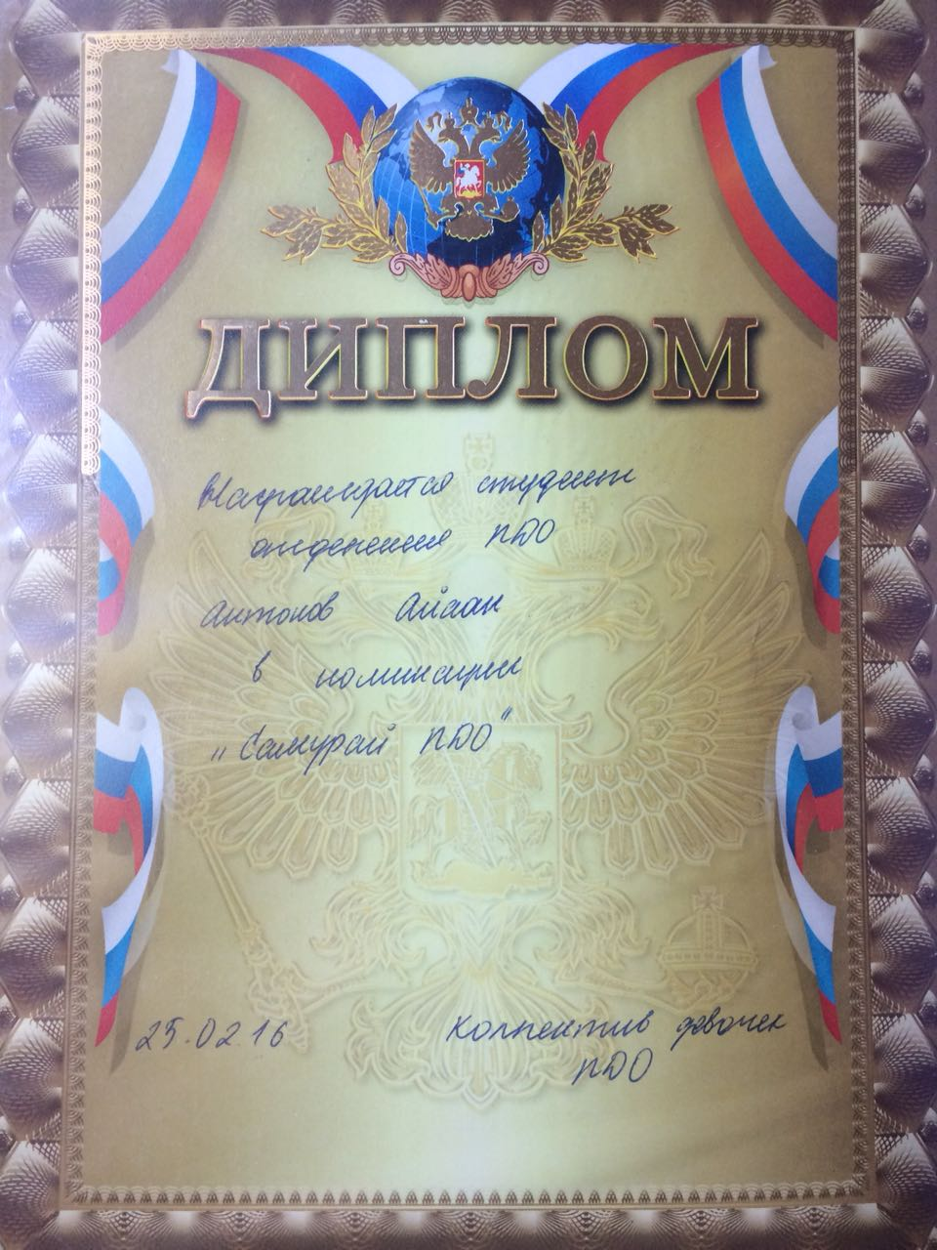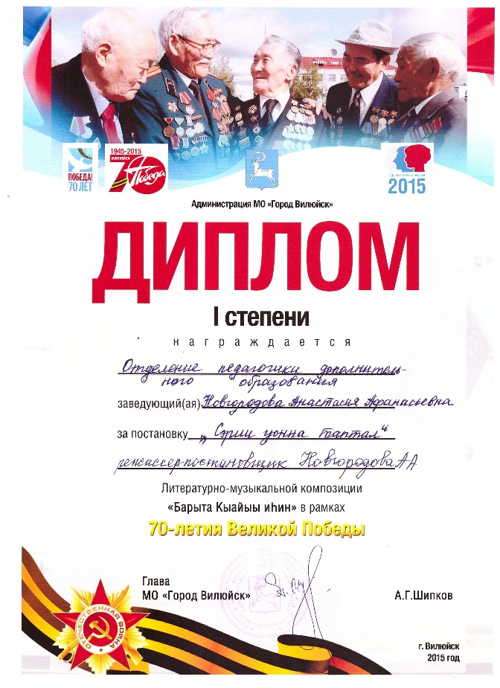

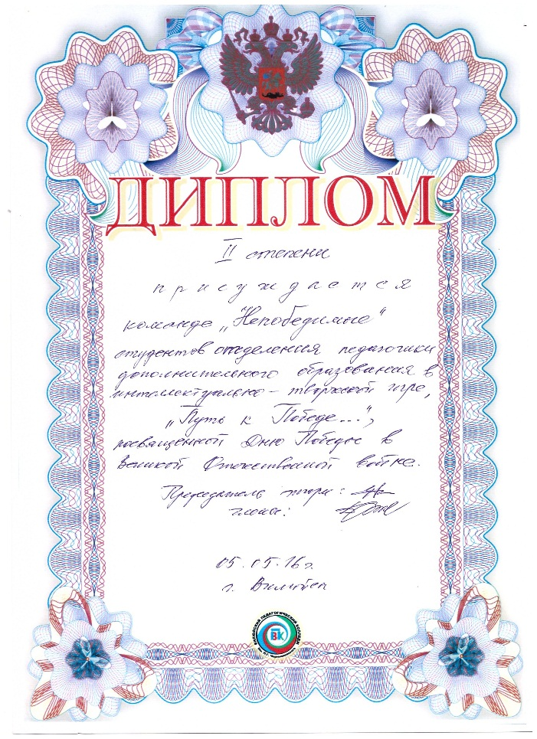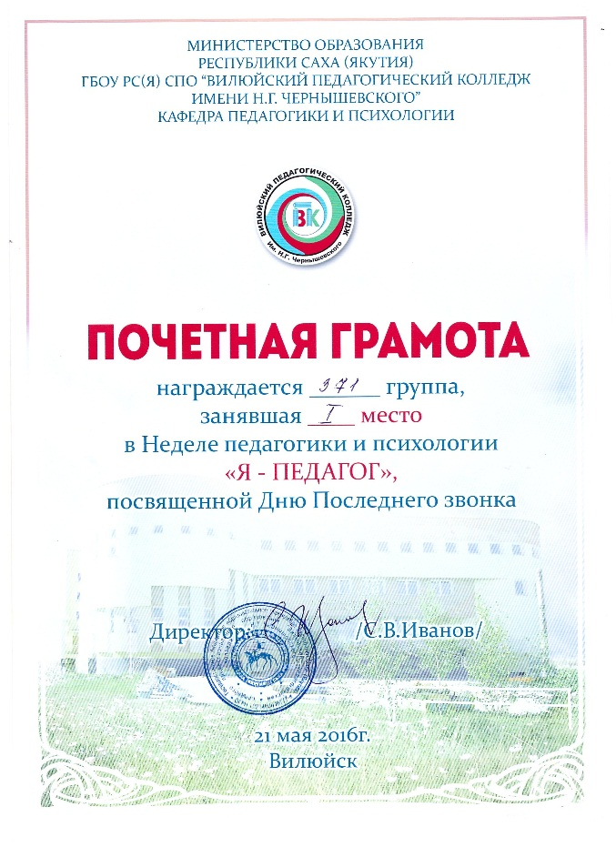

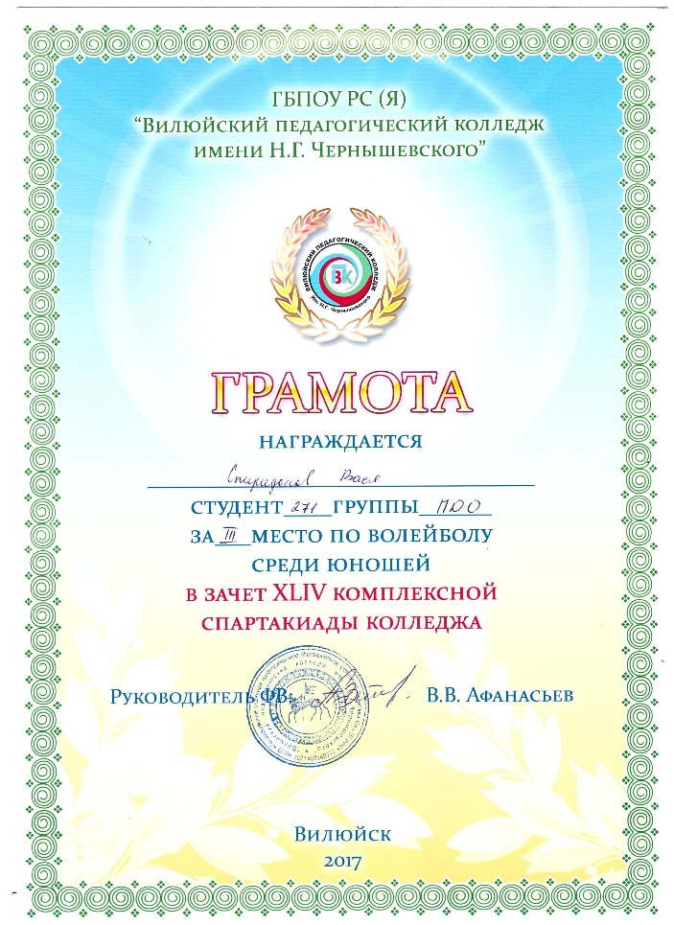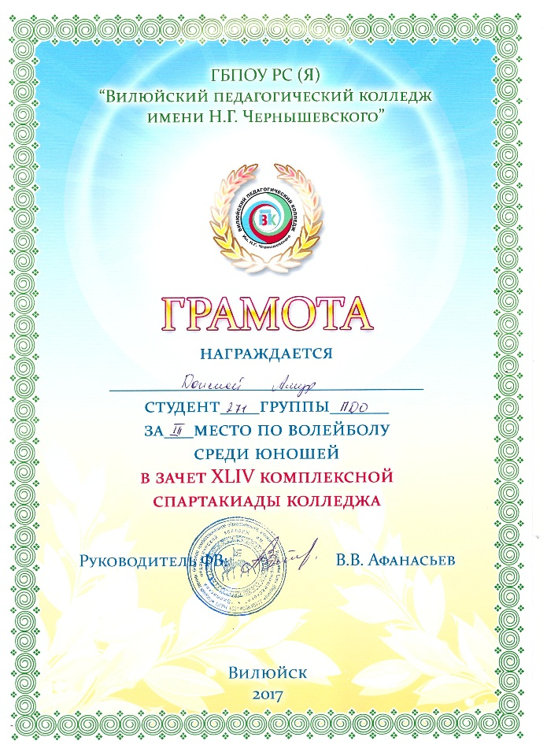

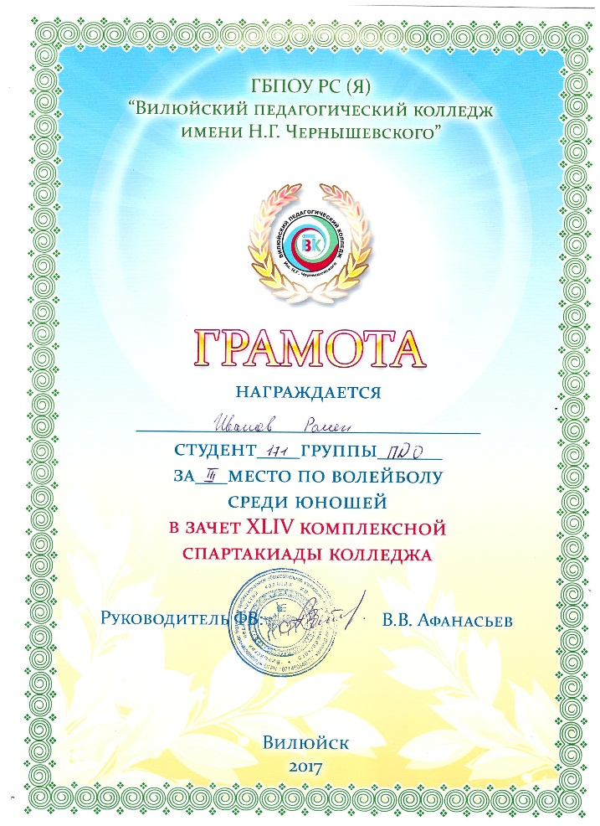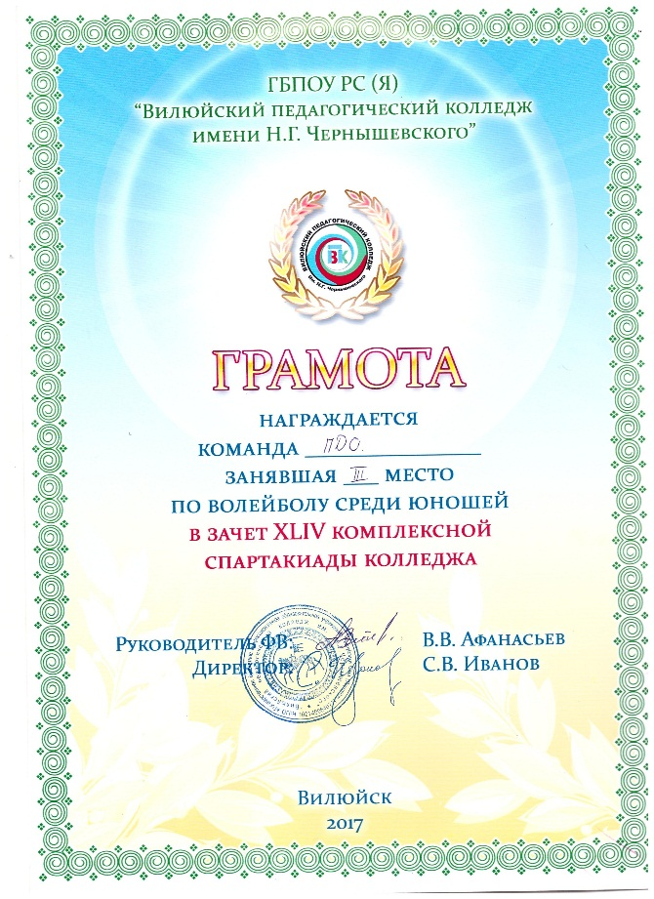

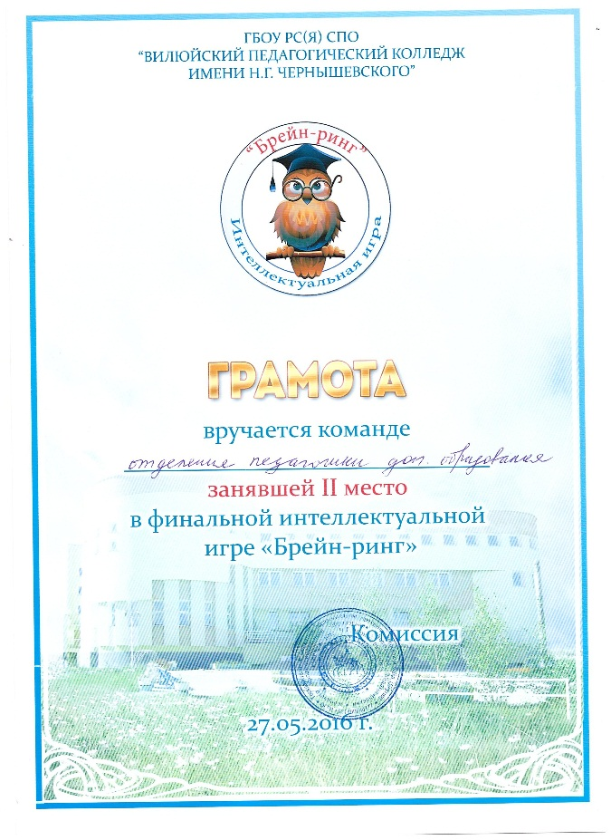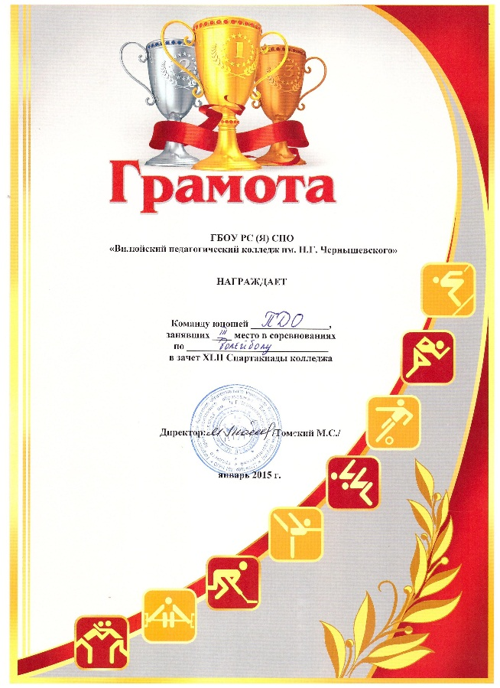

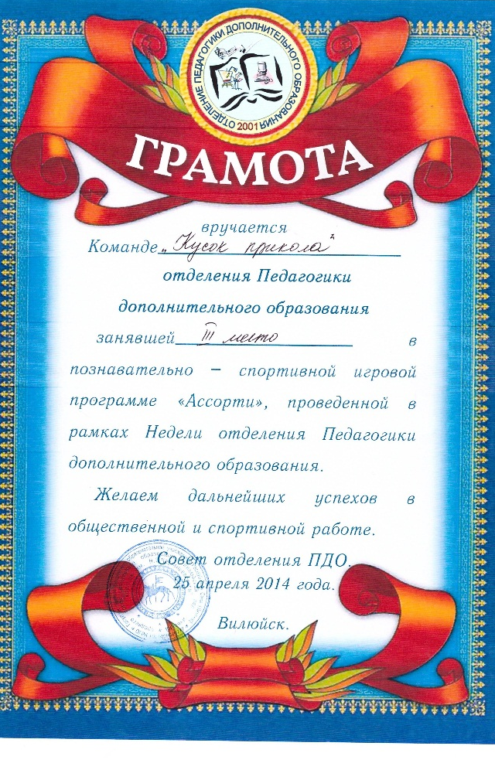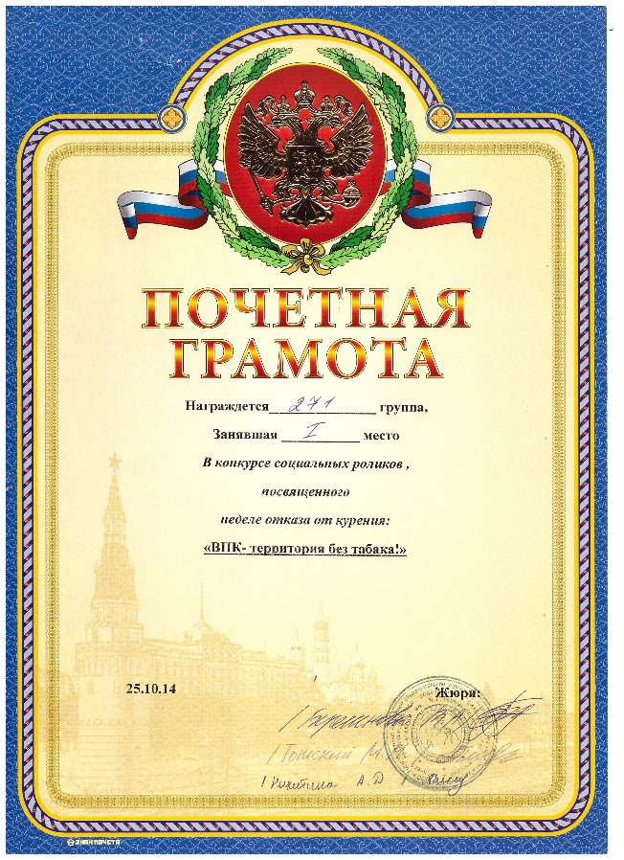

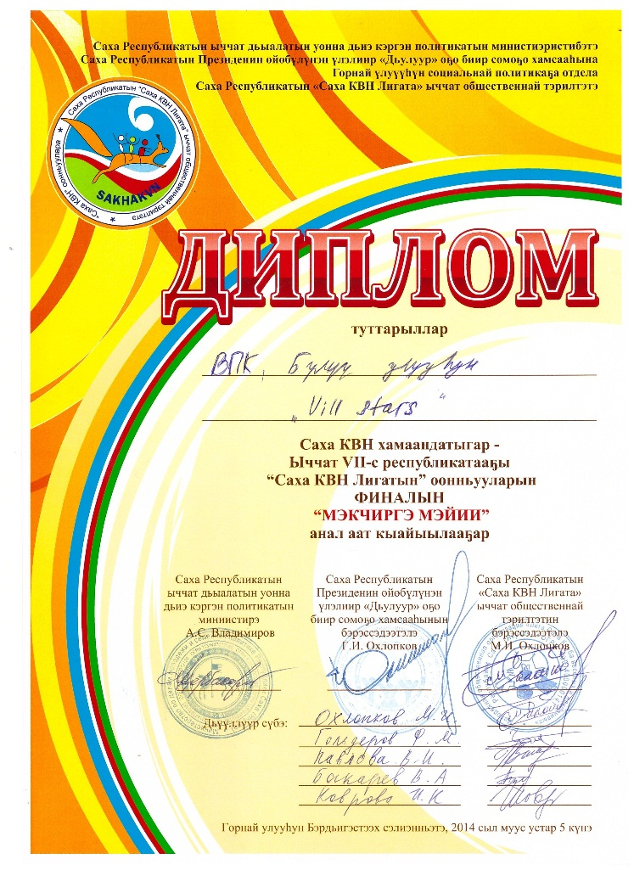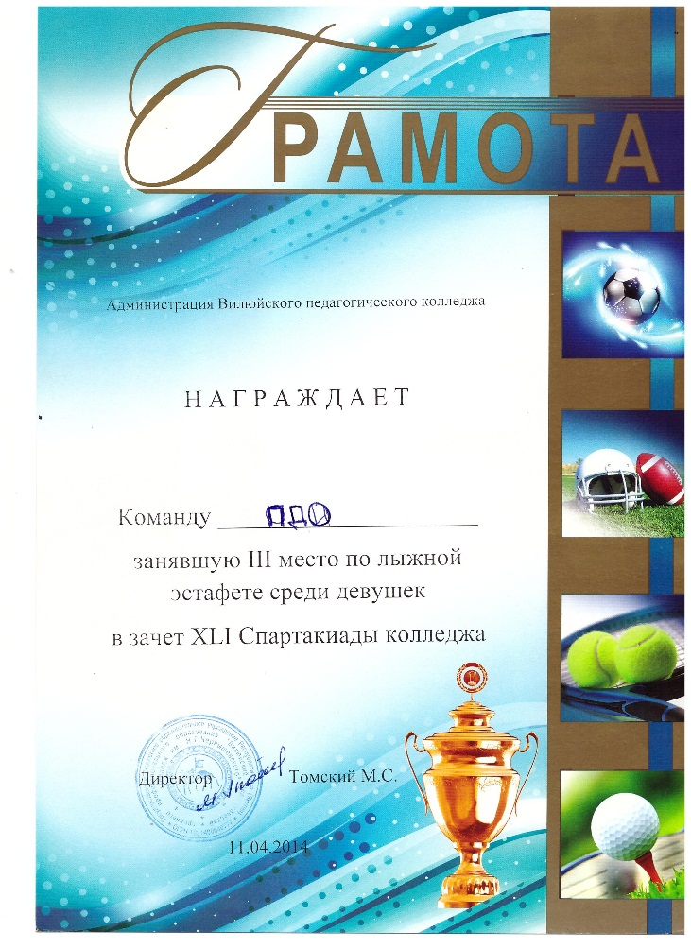

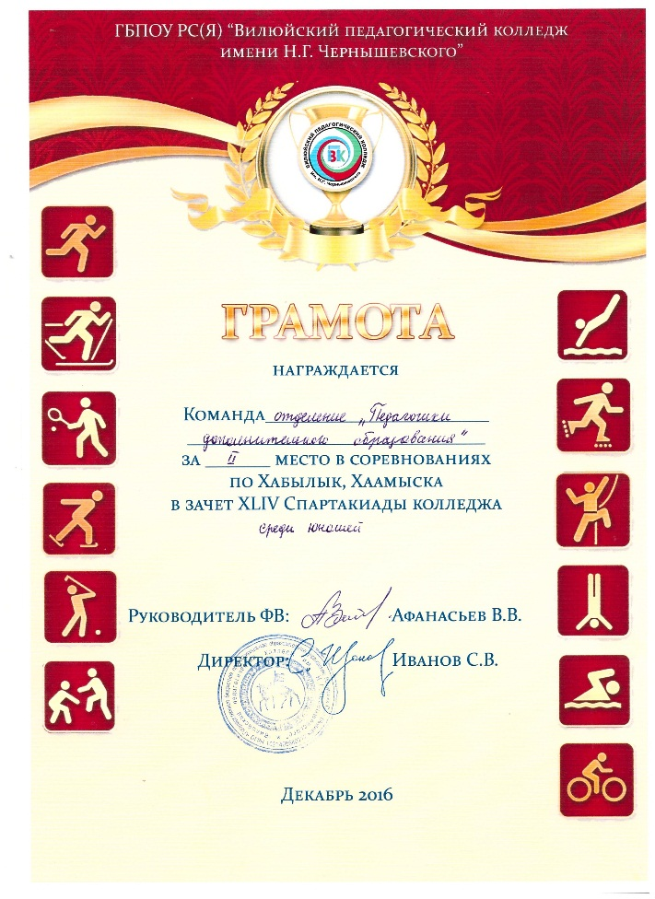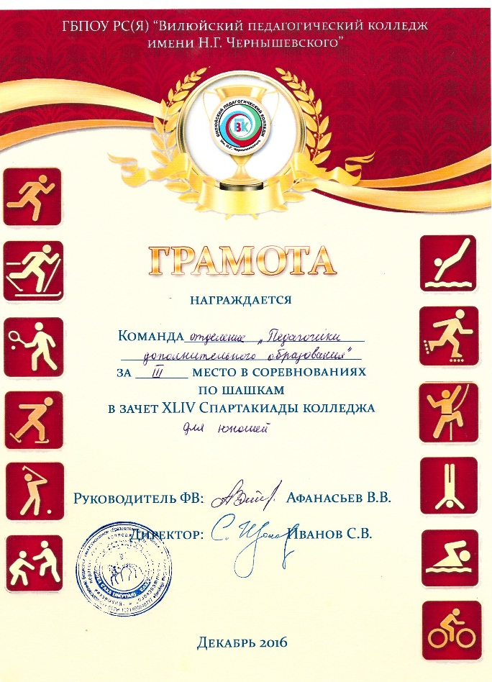
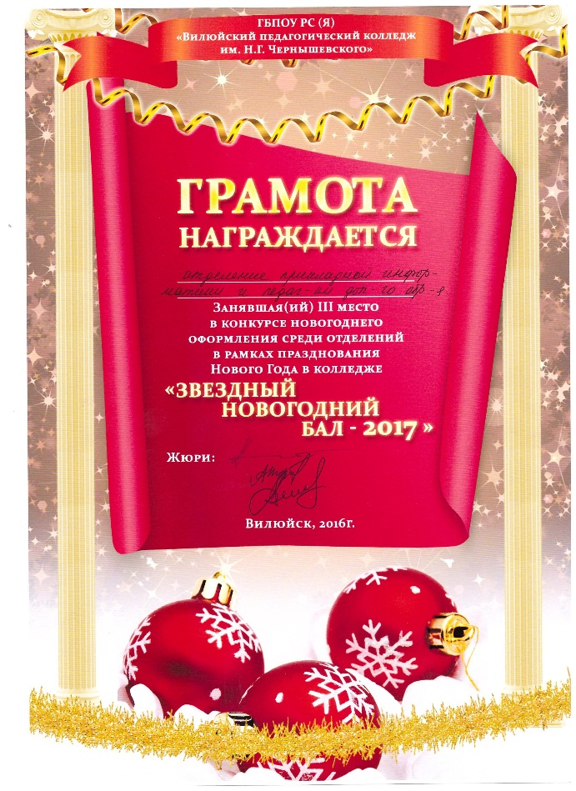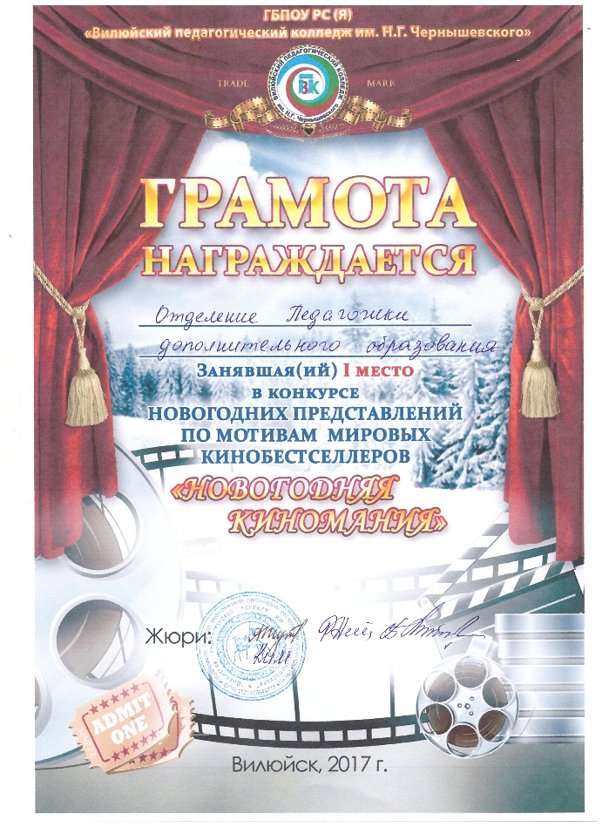

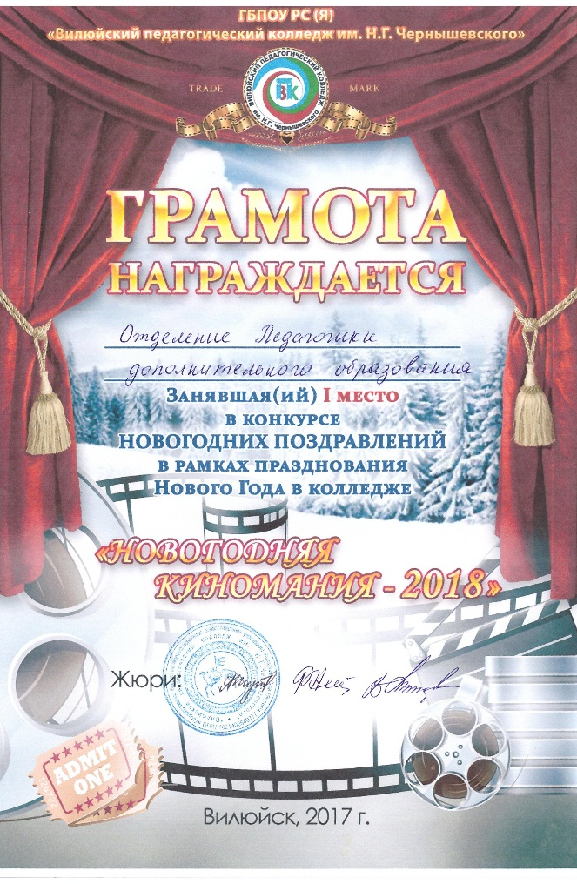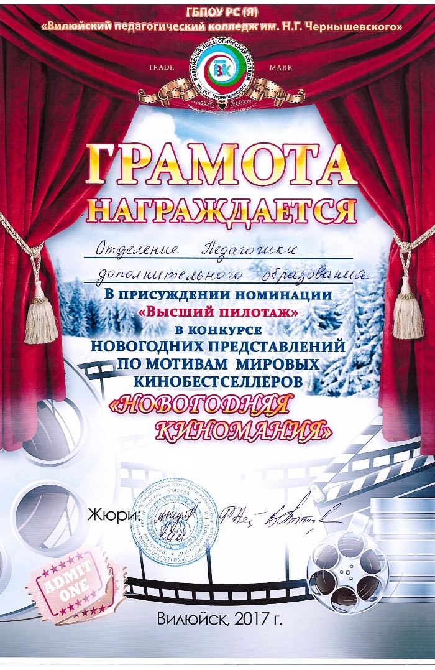

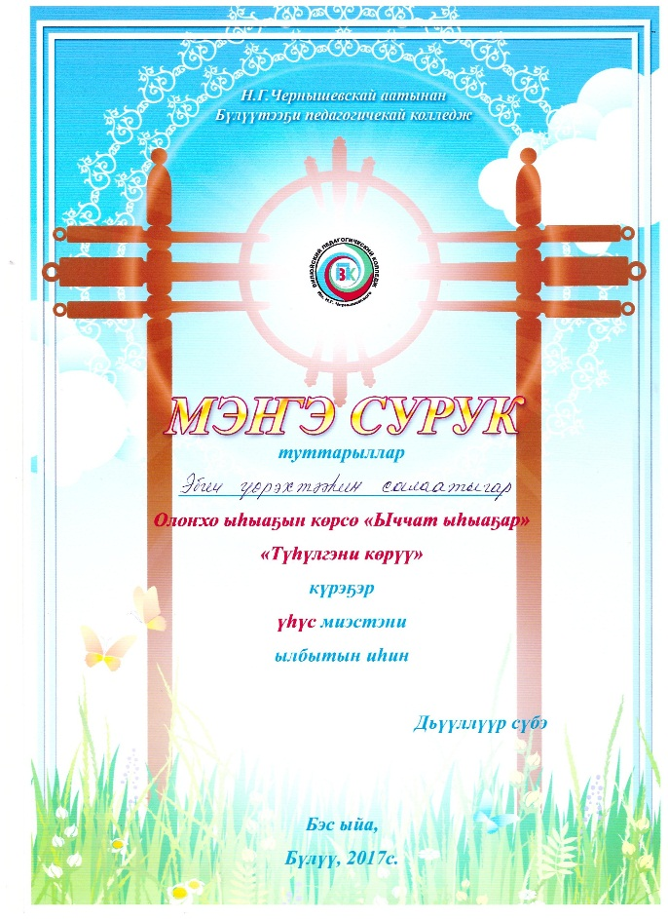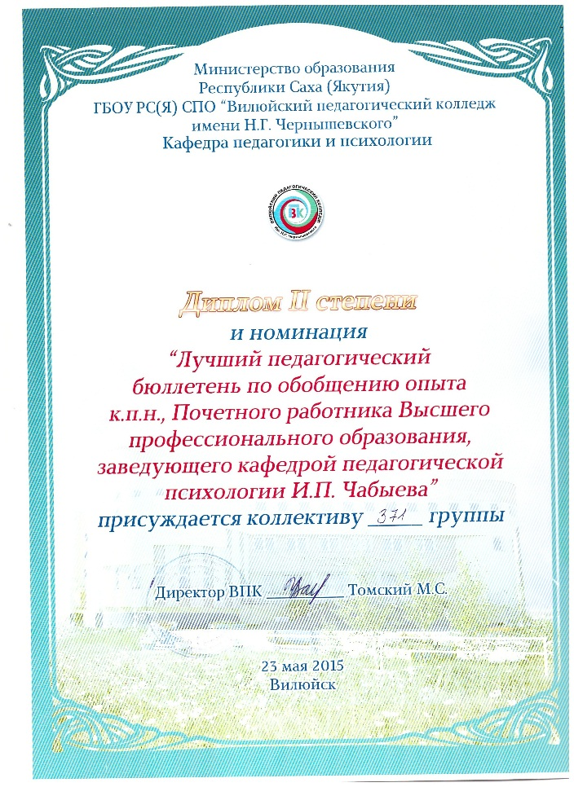

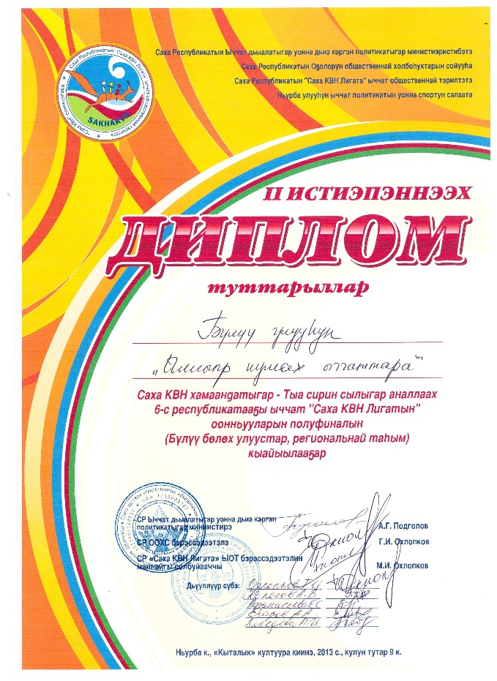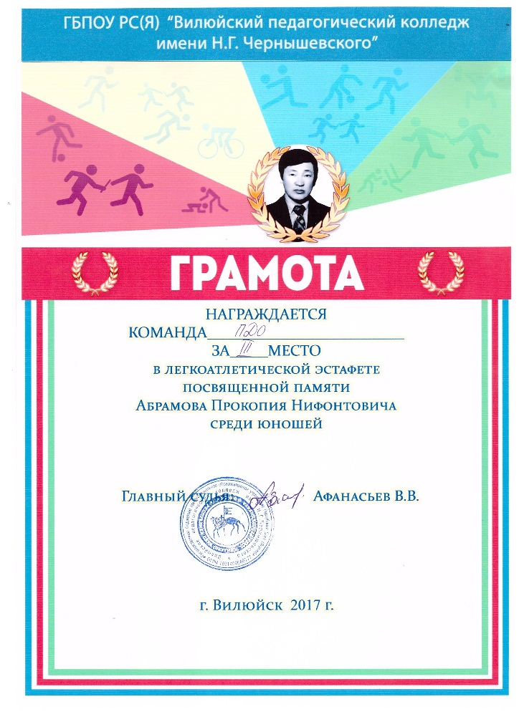

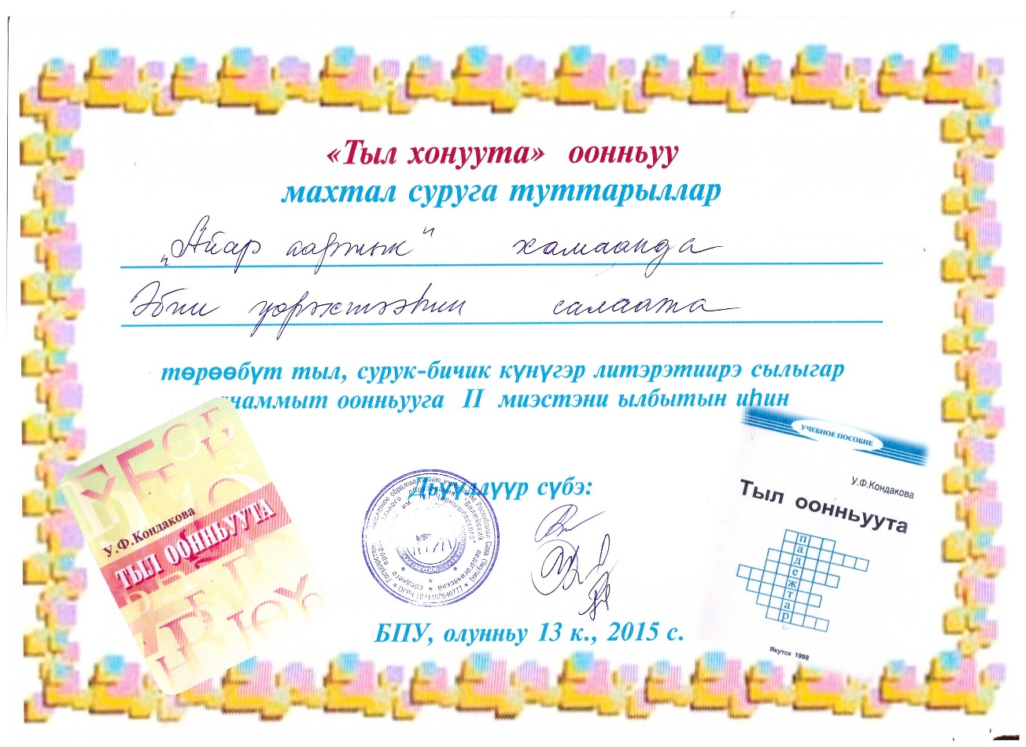

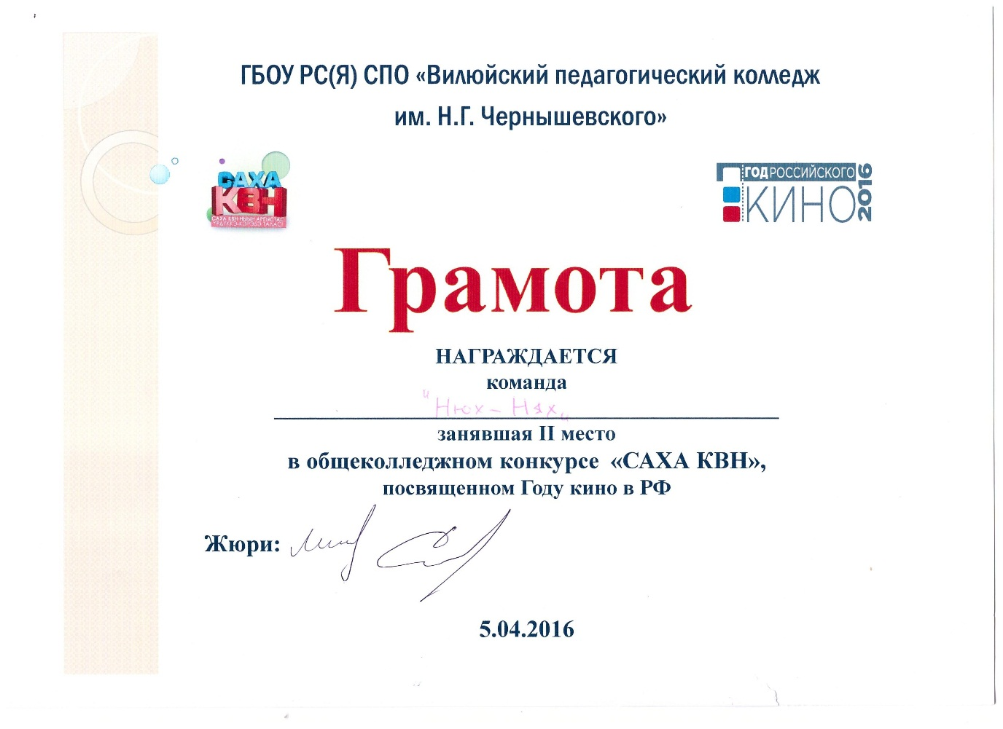

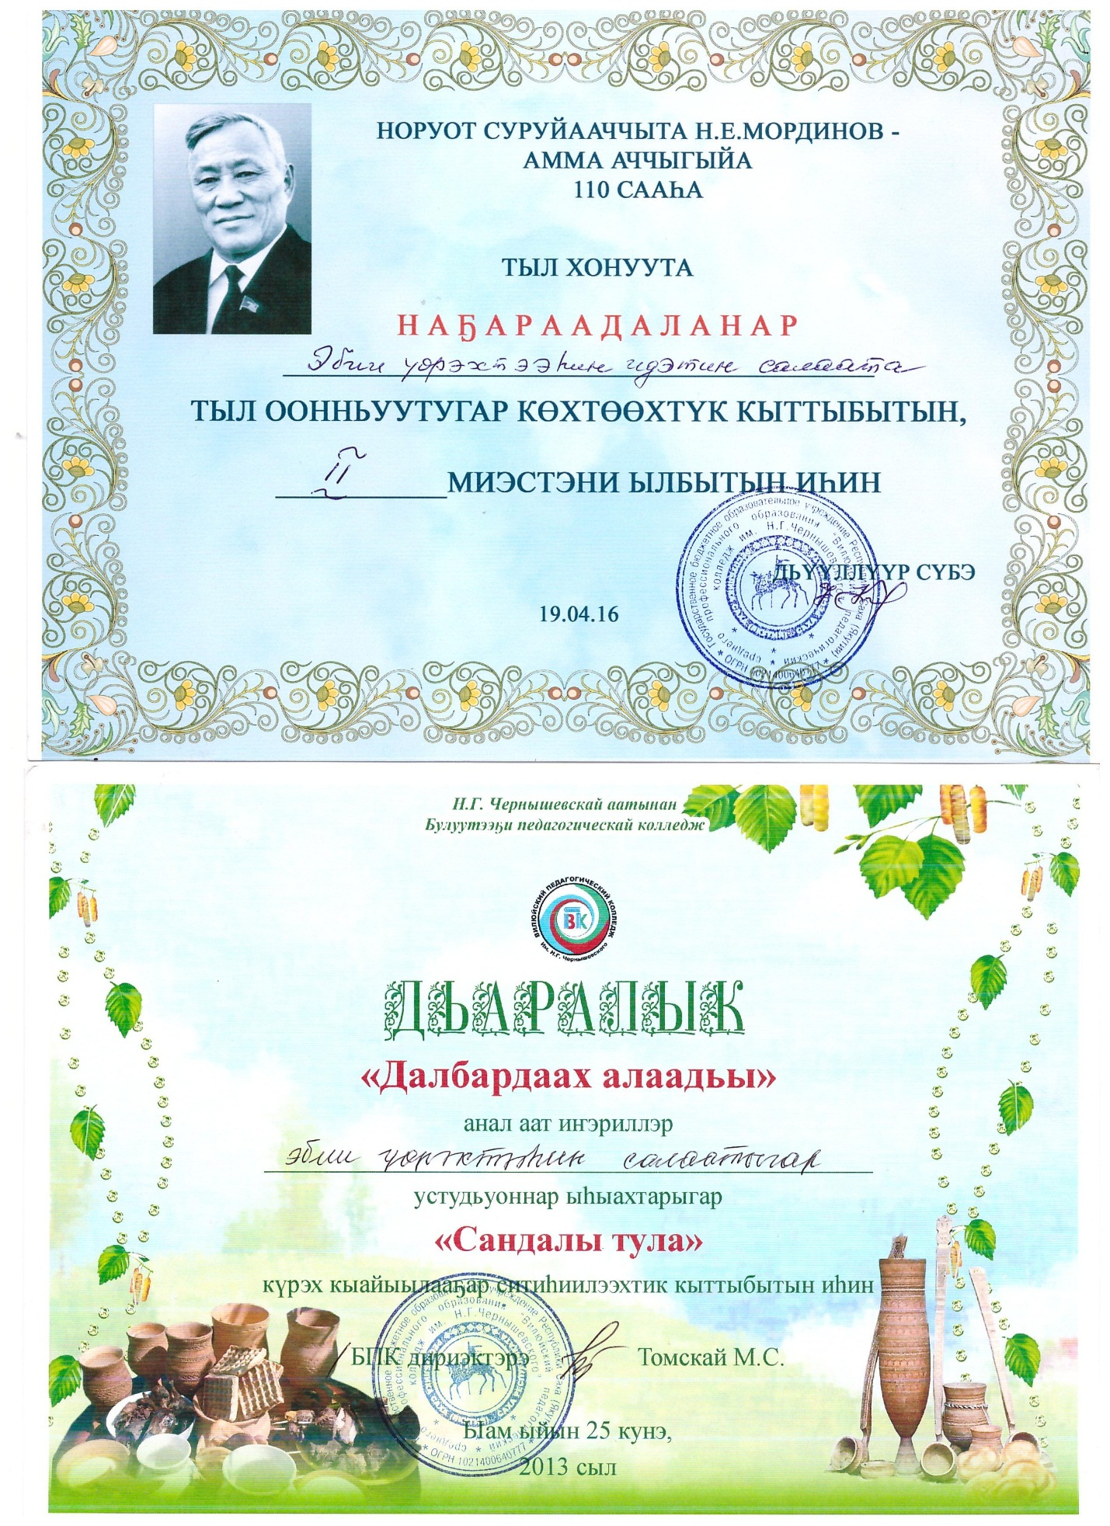

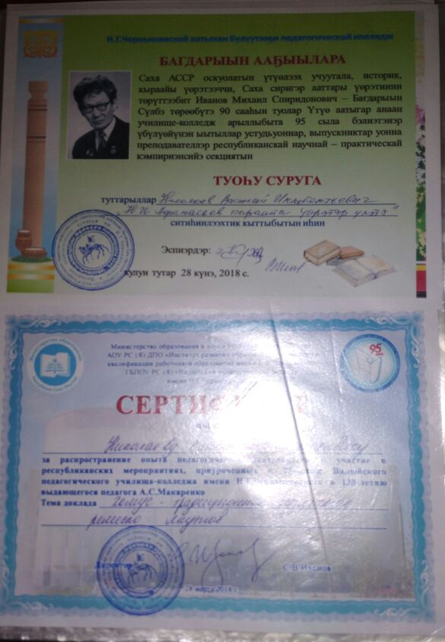

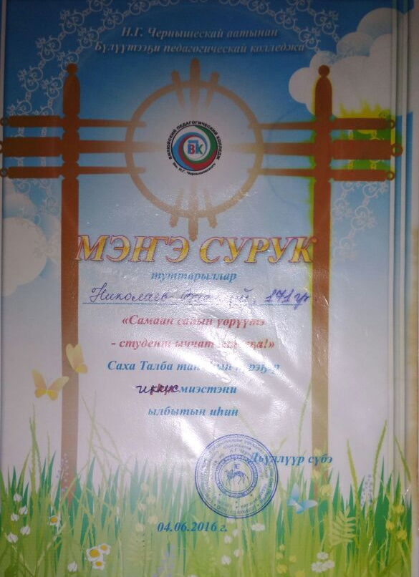

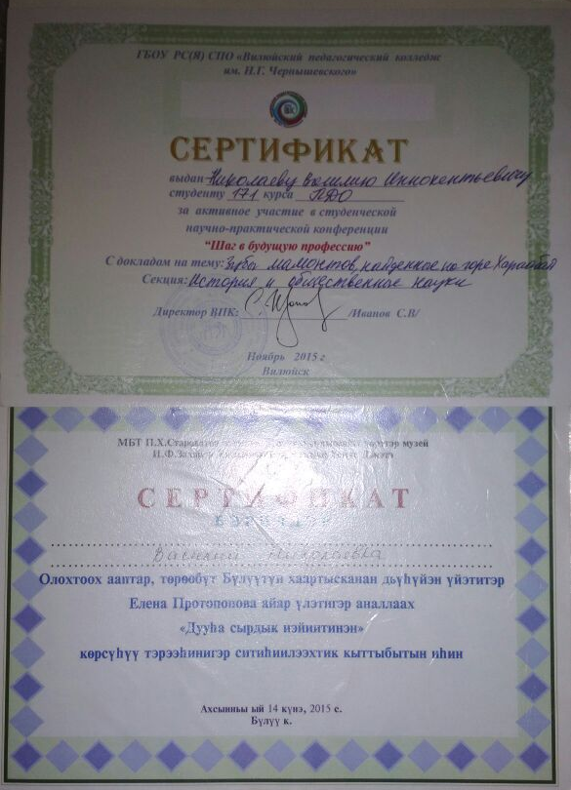

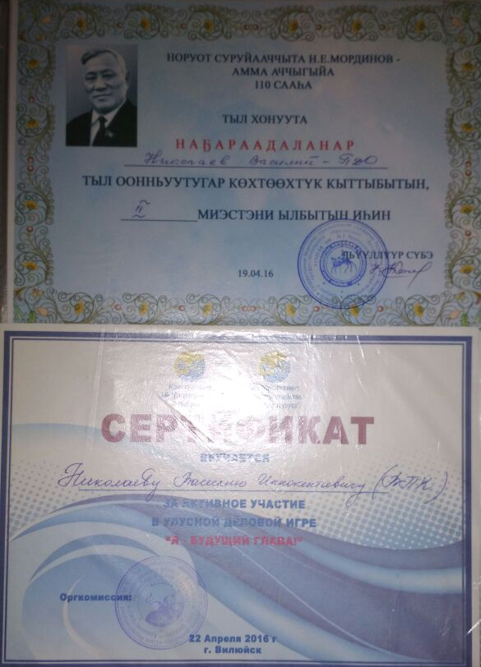

6. Общественная деятельность отделения педагогики дополнительного образования
1) Благодарственное письмо от коллектива СК «Алгыс» за сотрудничество 2018г;
2) Благодарственное письмо от коллектива отдела Молодежной и семейной политики МР «Вилюйский улус (Район)» за вклад в реализации молодежной политики, общественной деятельности в Вилюйском районе;
3) Грамота директора ВПК им. Н.Г. Чернышевского за активное участие в общественной жизни колледжа 2014г;
4) Номинант «Заведующий года» 2015г;
5) Грамота улусной организации ЯРО ООО ВОИ за плодотворное сотрудничество 2014; 2015гг;
6) Благодарственное письмо от коллектива ДЦ «Кэскил» за плодотворное сотрудничество 2015г;

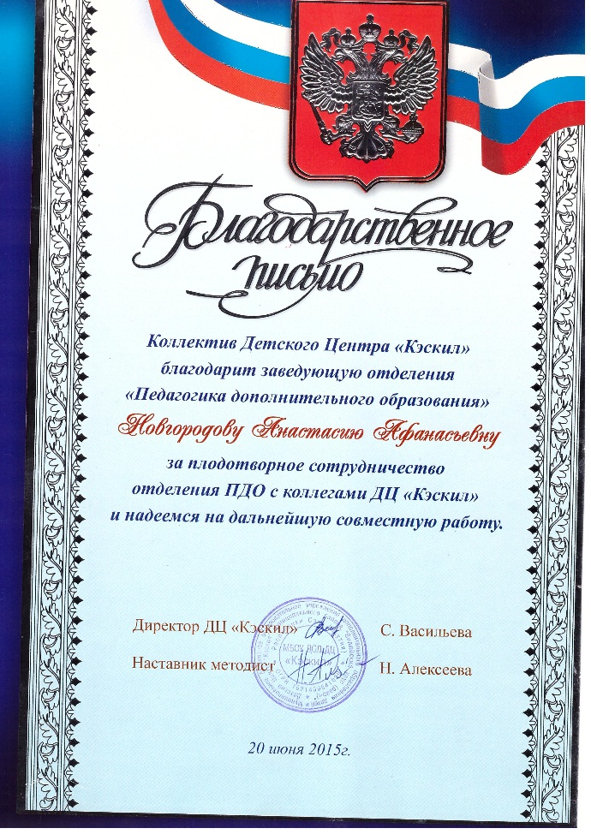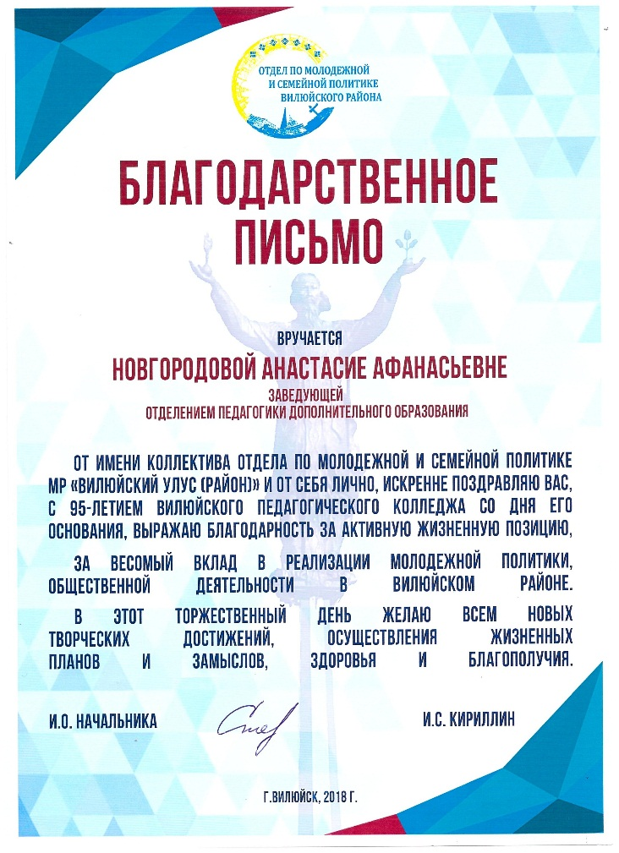

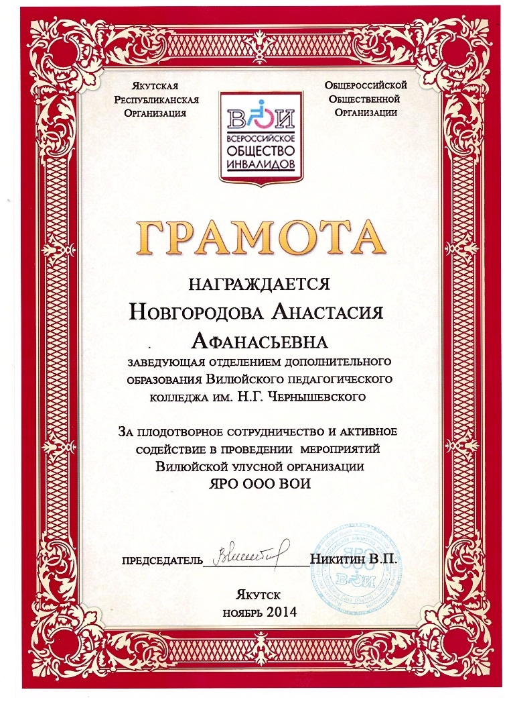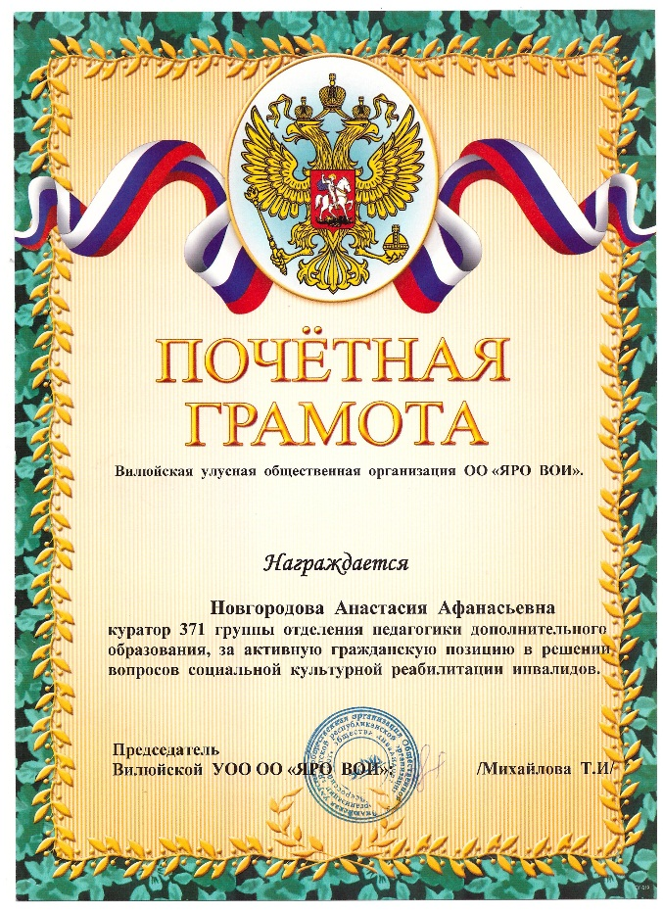

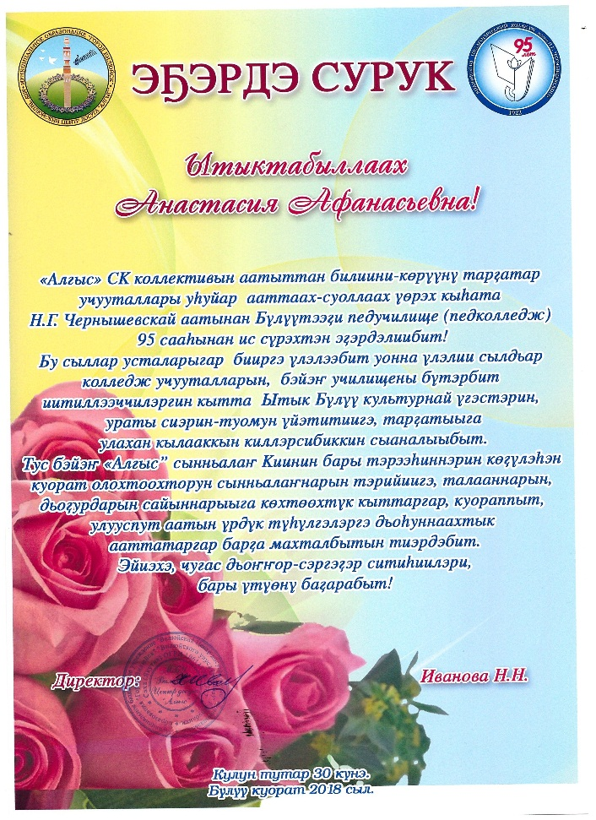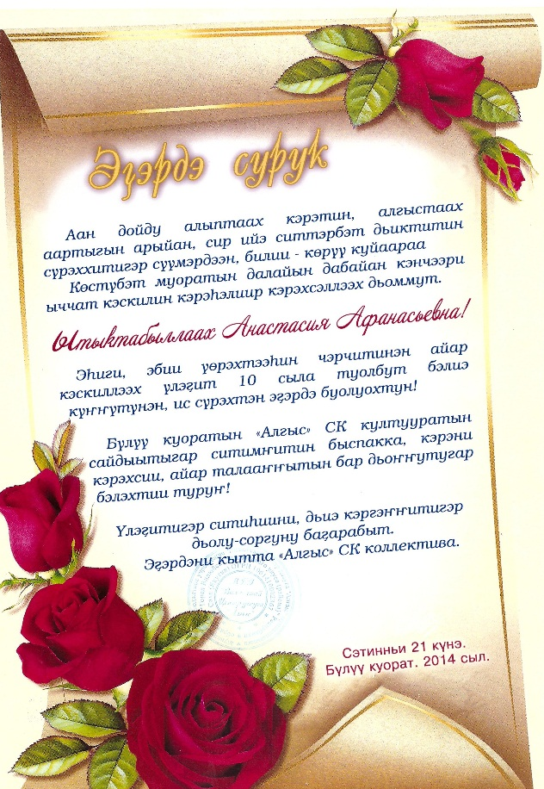

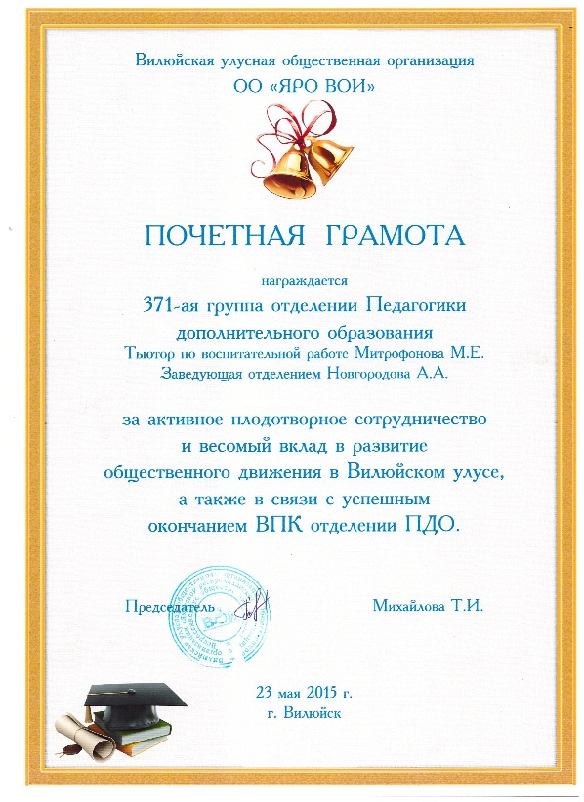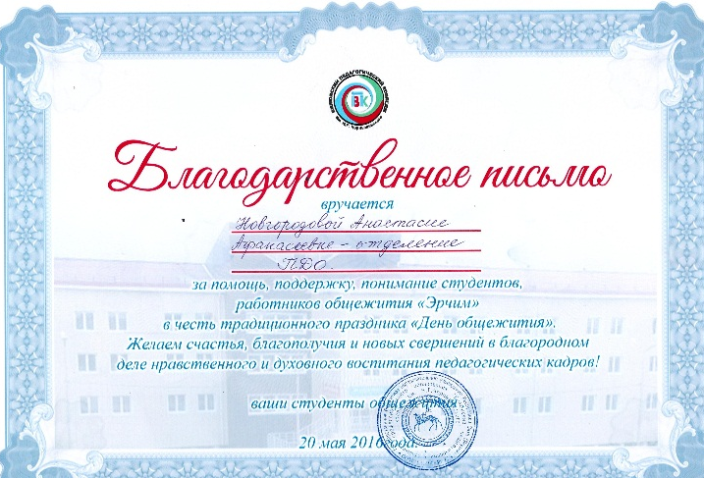
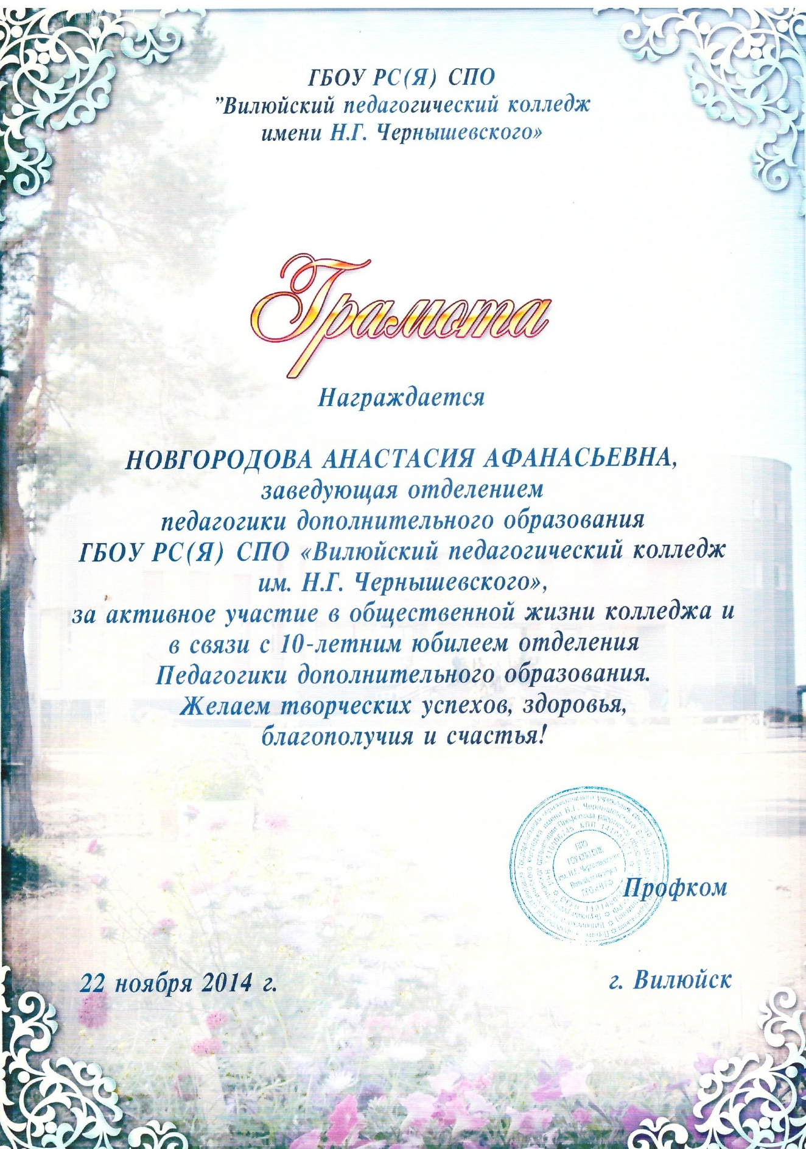

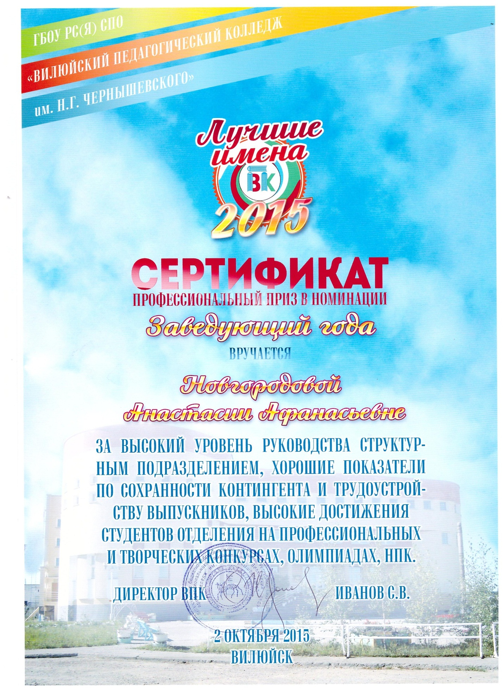
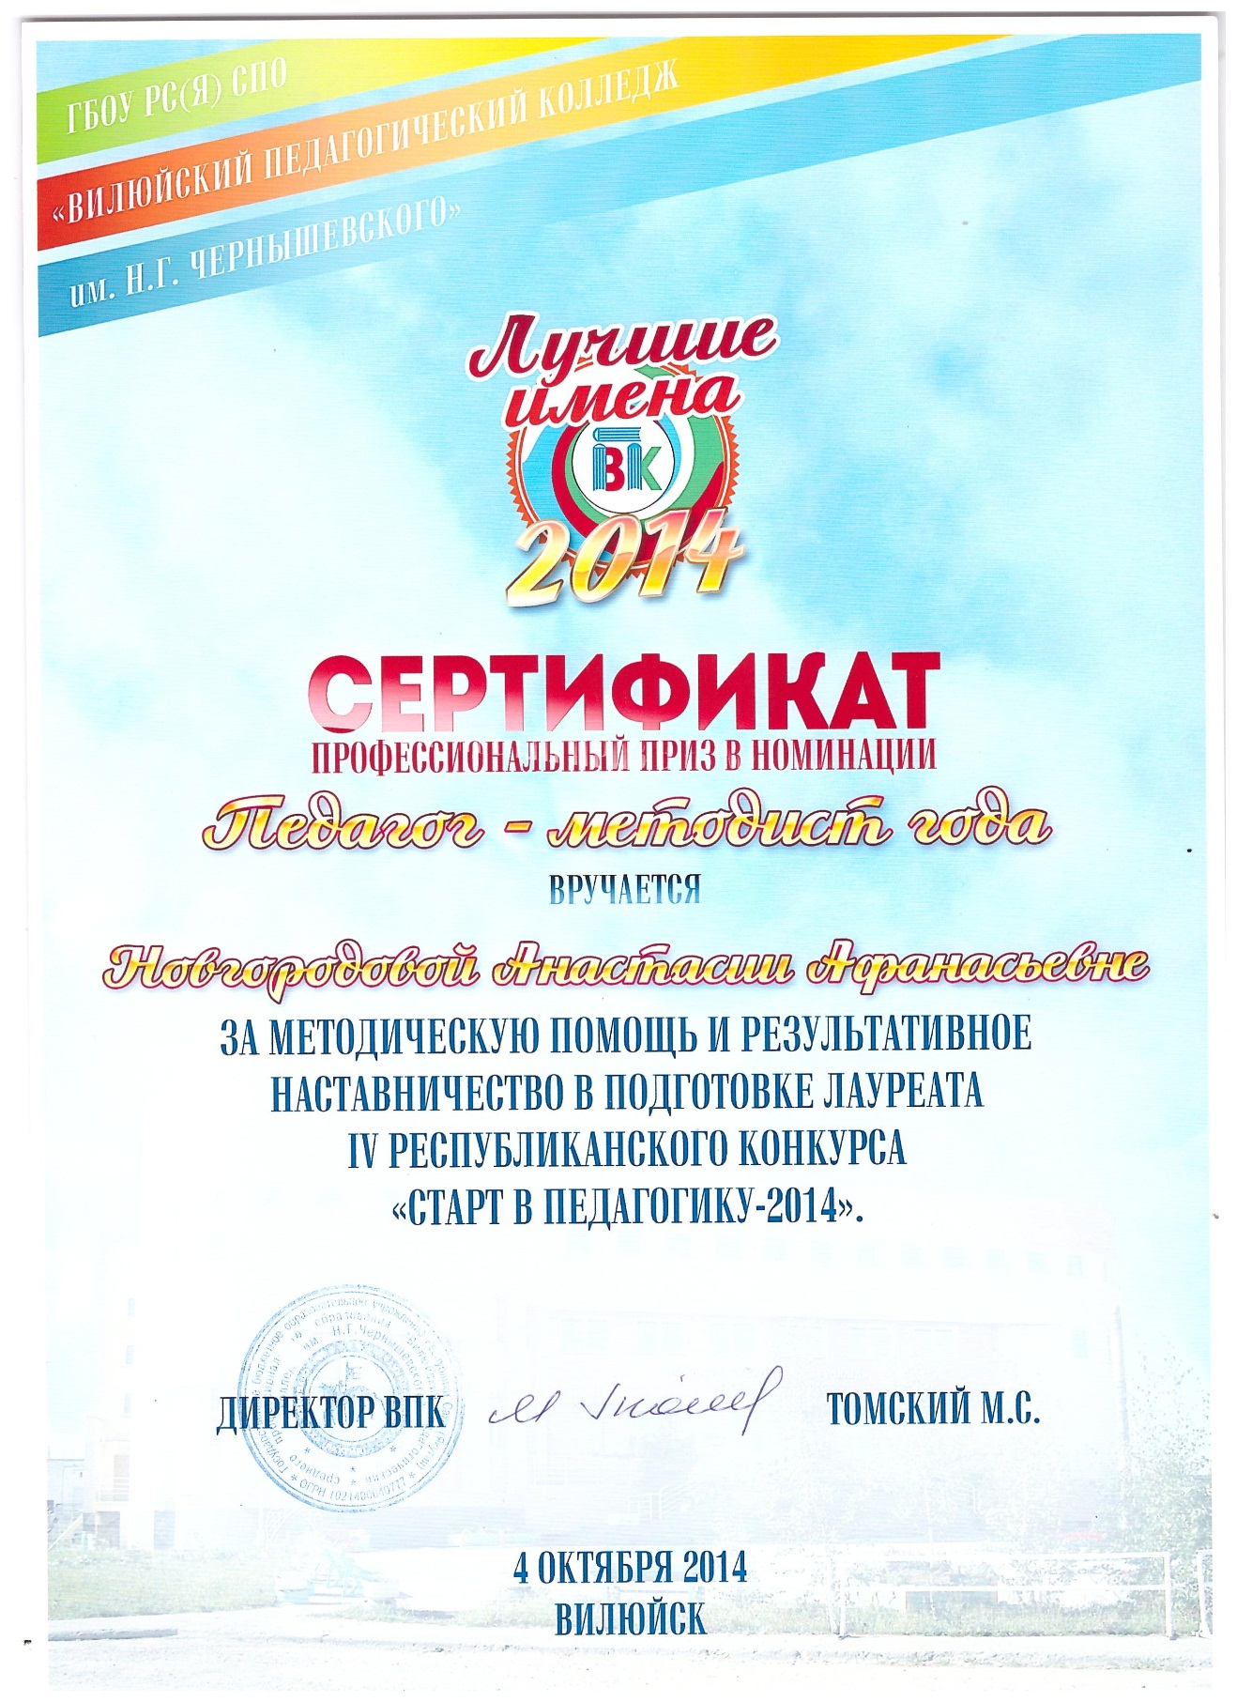

6. Звания, знаки отличия:
1) Почетная грамота Главы МР «Вилюйский улус» за многолетний добросовестный труд, вклад в развитие профессионального образования РС(Я) и в связи с 10-летием создания отделения педагогики дополнительного образования (2014г.);
2) Нагрудной знак «Учитель учителей Республики Саха (Якутия)» - удостоверение № 01-06 от 26.02.2018г.;
3) Благодарственное письмо и.о. ректора ФГАОУ ВО «Северо-Восточный федеральный университет имени М.К. Аммосова» , за сотрудничество, вклад в подготовку высококвалифицированных педагогов республики и в связи с 95-летним юбилеем Вилюйского педагогического колледжа им. Н.Г. Чернышевского. (2018г.);
4) Почетный знак «Отличник культуры Республики Саха (Якутия)» - удостоверение № 451 от 25.03.1998г.;
5) Памятный знак Вилюйского улуса имени народного поэта Якутии И.М. Гоголева-Кындыл – удостоверение № 18 от 18.01.2010г.;
6) Знак «За вклад в развитие ВПК» - удостоверение № 5 приказ № 164/01;1 от 04.12.2012г;
7) Нагрудной знак «Отличник образования Республики Саха (Якутия)» - удостоверение № 06-786 от 01.09.2006г.
